ZPRÁVA O ČINNOSTI A HOSPODAŘENÍ PŘÍSPĚVKOVÉ ORGANIZACE
TECHNICKÉ SLUŽBY MĚSTA SLAVKOV U BRNA
ZA ROK 2025

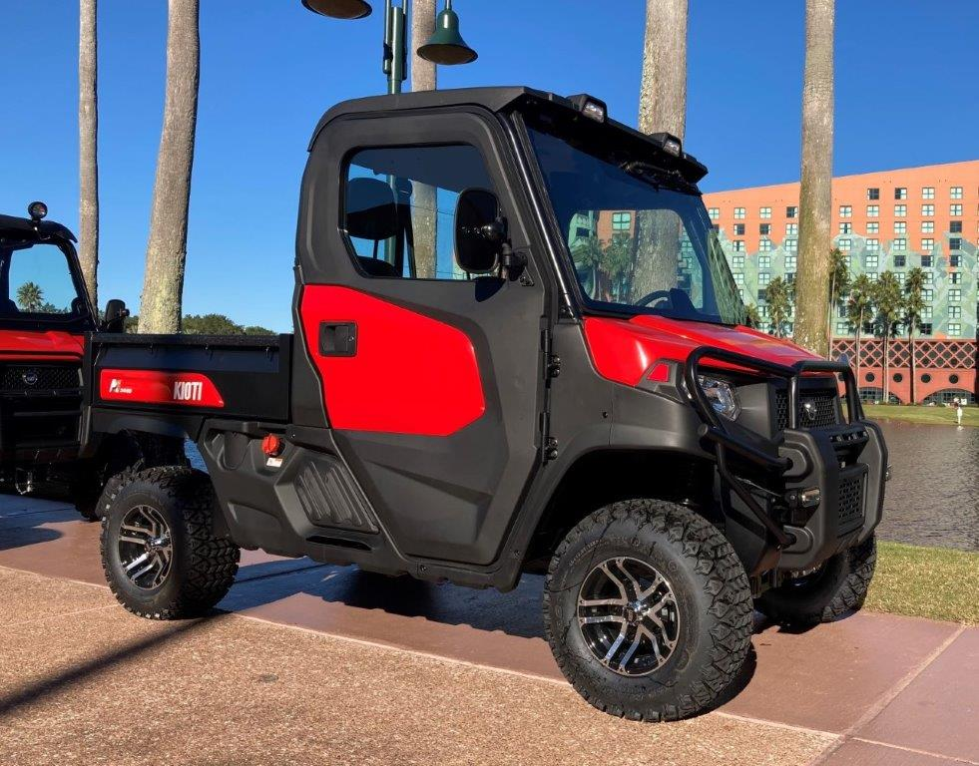
Služební terénní užitkové vozidlo s valníkem KIOTI K9 2

Únor 2026

Za správu TSMS podkladové materiály připravili Mgr. Miroslav Lstibůrek, Ing. Šárka Jaborníková, Jana Červinková. Vypracoval a předkládá Petr Zvonek.

Obsah
Úvod

- Plnění úkolů v oblasti hlavní činnosti organizace
  - Čištění města
  - Správa, údržba a výsadba veřejné zeleně
  - Správa, údržba a oprava veřejného osvětlení, propagačního zařízení města
  - Správa a čištění uličních dešťových vpustí
  - Správa, údržba a oprava místních komunikací, chodníků a dopravního značení
  - Správa, údržba a opravy povodňové ochrany města (stavebních objektů vodních děl a pozemků ve vlastnictví zřizovatele)
  - Správa a provoz letního koupaliště
  - Správa a provoz stadionu
  - Správa, údržba a provoz dětských hřišť a sportovišť
  - Nakládání s odpady
  - Provoz systému nakládání s bioodpady
  - Správa a provoz kompostáren
  - Správa, údržba a provoz strojního vybavení systému kompostáren
  - Správa a provoz hřbitova
  - Správa, údržba a oprava městského rozhlasu
  - Správa a provoz veřejného WC na hřbitově
  - Správa a údržba městských, kostelních hodin
  - Plní za město Slavkov u Brna úkoly obce při zabezpečování výkonu veřejné služby podle zákona č. 111/2006 Sb., o hmotné nouzi
  - Technické zabezpečení společenských a kulturních akcí pořádaných městem, jeho příspěvkovými organizacemi nebo pořádaných neziskovými organizacemi

- Plnění úkolů v personální oblasti
- Plnění úkolů v oblasti hospodaření
  - Výrazné odchylky ve vývoji položek nákladů a výnosů k původnímu rozpočtu
    - Přehled spotřeby el. energie, plynu a vody TSMS
    - Elektrická energie, plyn, voda v Kč dle kapitol za rok 2025
  - Přehled o tvorbě a čerpání peněžních fondů s komentářem k tabulce o pohybech na fondech
  - Přehled finančního majetku k 31. 12. 2025
  - Přehled pohledávek a závazků se zdůvodněním případného neuhrazení závazků či pohledávek, s uvedením způsobu a stavu případného vymáhání
  - Přehled o dotacích ze státního rozpočtu, státních fondů a ze zahraničí
- Informace o probíhajících nebo v daném roce uskutečněných investičních akcích a stavebních úpravách, které nebyly investicí
  - Investiční akce
  - Neinvestiční opravy
  - Plán investičních záměrů
- Autopark
- Nakládání s majetkem (podrobný rozpis pořízeného dlouhodobého hmotného i nehmotného majetku)
- Hodnocení kontrolní činnosti dle stanoveného plánu
- Návrh na přidělení finančních prostředků z HV
- Informace o výsledku inventarizace
- Závěr

Úvod
Předkládám tímto Zprávu o činnosti a hospodaření TSMS v roce 2025. Následující kapitoly jsou zpracovány dle aktualizované směrnice určující vztahy a hospodaření příspěvkových organizací zřízených městem Slavkov u Brna č.5/2025 a dále na základě nově aktualizované zřizovací listiny a předmětu jednotlivých činností, které naše organizace zabezpečuje za účelem provádění veřejně prospěšných služeb a spolupůsobení při správě majetku města. Zřizovací listina byla aktualizována dodatkem č. 2. ze dne 15.12.2025. Z hlediska ekonomického fungování TSMS v roce 2025 byla pokračující inflace se vzestupnou tendencí opakovaně mírně přitěžující okolností.
- Plnění úkolů v oblasti hlavní činnosti organizace
Na základě předloženého plánu akcí a připravenosti TSMS pro rok 2025 předkládám tímto RM v rámci finančních možností rozpočtu a účelových příspěvků prezentaci plnění úkolů v oblasti hlavní činnosti organizace s datem realizace v uplynulém roce 2025. Uvedené body jsou interpretovány obsahově upravenou metodikou zřizovací listiny v kapitolách jednotlivých činností.

1.1. Čištění města
Zimní údržbu jsme zajistili dle předloženého a RM schváleného plánu údržby místních komunikací. Pro zimní pohotovostní službu máme v rámci strojového parku k dispozici dvě rozmetadla na novém malotraktoru KIOTI a dalším je osazen horský traktor AEBI. Vozidlo Multicar je vybaveno rozmetací nástavbou posypového materiálu a přední sněhovou radlicí. Součástí vozového parku jsou také dvě celoročně využívaná vozidla REFORM Bokimobil s variabilním sypačem, čelní radlicí a vyměnitelným sněhovým odmetacím kartáčem. Stejnou výbavu má i univerzální nosič nářadí Belos Trans Pro. K radličnímu plužení využíváme dva traktory Zetor 7211. Zimní sněhové srážky nebyly zvlášť extrémní. Na posyp bylo spotřebováno cca 60 tun inertního materiálu.
Jarní úklid města po zimním období jsme zahájili koncem března. V rámci strojové techniky využíváme primárně zametací stroj HAKO Cyti Master 2000 a univerzální nosič nářadí BELOS s agresivním lanovým kartáčem na očistu krajnice komunikací. V průběhu roku byl zametacím strojem prováděn průběžný sezónní úklid komunikací zaměřený na likvidaci veškerého biologického spadu ze stromů - květů, listí, šišek a jehličí.

1.2. Správa, údržba a výsadba veřejné zeleně
Ošetřování stromů probíhá podle navržených doporučení v pasportizaci zeleně SPK. Většina odborných prací je svěřena kvalifikovaným arboristům. TS v rámci svých možností provádí úpravu podjezdové výšky, některé méně náročné kácení, ořez větví kolem VO a úklid dřevní hmoty. V tomto roce jsme provedli náhradní výsadbu za pokácené stromy a dosadbu za poškozené nebo uhynulé stromy v aleji Křenovické a Holubické. Součástí výsadby je ukotvení stromů, obsypání štěpkou, zálivka a výchovný řez.
Přehled činností | Počet stromů | Cena
Účelový neinvestiční příspěvek města:  - doporučená ošetření, bezpečnostní řezy, redukce, kácení  - výsadba a dosazování stromů  - aktualizace pasportizace stromů |  | 600 000,-  150 000,-  100 000,-
Pokácení smrku na pozemku MŠ Koláčkovo nám. | 1 | 10 000,-
Odstranění zavěšených větví u ISŠ | 1 | 7 000,-
Pronájem plošiny z Brna - kácení smrků | 2 | 6 848,60
Zapůjčení plošiny Slavkov (15. - 17.1.), (25.2.) a (10.7.) | 29 | 13 975,50  4 809,75
Řez popouštěcí - javory Koláčkovo náměstí, Malinovského, Tyršova | 16 | 61 000,-
Ošetření stromů  - zámecký park a Komenského nám.  - alej u stadionu  - hřbitov, aut. nádraží, Čelakovského  - sídliště Polní | 13  20  10  6 | 88 000,-  181 500,-  124 025,-  27 500,-
Ošetření stromů Komenského náměstí a Svojsíkův park | 18 | 48 400,-
Ošetření stromů zámecký park | 9 | 82 885,-
SPK aktualizace stromů – Čelakovského, Československé armády, Jiráskova, Komenského, Sušilova, Sídliště Polní, ZH, Křenovická alej | 506 | 100 000,-
Znalecký posudek stromu na ul. Tyršova – douglaska | 1 | 5 445,-
Nákup stromů – povinná náhradní výsadba (32 ks), náhrada za uhynulé (25) | 57 | 150 492,16
Celkem |  | 661 388,85  150 492,16  100 000,-

1.3. Správa, údržba a oprava veřejného osvětlení
V průběhu roku 2025 zajišťovala pro TSMS opravy závad a poruch sítí VO externě firma Elektro - Pegas, s.r.o. společně se subdodavatelem společnosti Durekele. V současnosti máme v městské lokalitě 1228 světelných bodů. Výměnou LED žárovek a nových stávajících svítidel za nové citelně snižujeme původní příkon světelných zdrojů. V rámci plánovaných akcí bylo vyměněno VO na obchvatu města v počtu cca 21 s realizací v květnu 2025. Na ulici Polní provedena výměna dalších 10 těles zkorodovaných sloupů, svítidla zůstávají stávající. V roce 2025 bylo pořízeno 8 zdrojů LED svítidel, kterými budou stávající nahrazeny začátkem roku 2026.
Co se týče poruch, byla odstraněna zemní kabelová porucha a vyměněna 3 sloupová tělesa na ulici Malčevského a opravena skříň VO na stadionu s přepojením na LED žárovky. V závěru roku jsme se snažili zprovoznit VO na sídlišti Zlatá Hora. Následkem 100% vlhkosti se projevilo několik zemních poruch, přes které nebylo možné zajistit stabilní VO. Kabely z doby výstavby sídliště s nízkým izolačním stavem byly vyřazeny z provozu a pomocí provizorního vedení byla obnovena funkčnost VO na sídlišti. Na jarní měsíce roku 2026 je naplánována větší oprava všech zjištěných kabelových poruch s výměnou sodíkových lamp na LED a výměna svorkovnic ve sloupech s nízkým izolačním stavem.

2020 - sodíkové 946 ks, halogenové 30 ks, LED 173 ks
2023 - sodíkové 805 ks, halogenové 30 ks, LED 385 ks

2024 - sodíkové 690 ks, halogenové 30 ks, LED 500 ks

2025 - sodíkové 579 ks, halogenové 30 ks, LED 610ks
2026/4 - sodíkové 555 ks, halogenové 30 ks, LED 643 ks

1.4. Správa a čištění uličních dešťových vpustí
Opakovaně jsme zajistili prostřednictvím společnosti Masařík a syn s.r.o. externě provedení odborné služby při další etapě čištění, monitoringu a oprav dešťových vpustí. Veškerou agendu o těchto opravách a monitoringu máme, včetně pasportizace, zaznamenanou v tištěné a elektronické podobě. Průběžně ji aktualizujeme a doplňujeme. V roce 2026 plánujeme navázat na akutní opravy nejvíce poškozených vpustí a opakované čištění zanesených kanálů, a to převážně v lokalitách s vyšší četností stromů.

1.5. Správa, údržba a oprava místních komunikací, chodníků a dopravního značení
V jarních měsících provedla společnost Fajmon Pavel lokální zapravení výtluků po zimním období. Tato společnost nabízí opravy dle daného poškození způsobem Turbo. V průběhu léta a zimy se objevily další výtluky. V průběhu roku byly realizovány městem financované rekonstrukce velmi poškozených ulic: Polní kolem léčebny a Pod Vinohrady. Ve frontě na opravy čekají frekventované ulice Havlíčkova, Mánesova a další. Co se týká chodníků, v průběhu roku jsme provedli pouze lokální opravy propadlých úseků podhrabaných hlodavci a vymletých kaveren u dešťových svodů, které nemají majitelé nemovitostí napojené na kanalizaci. Technické služby dostaly od města účelový příspěvek ve výši 4 000 000,-Kč na zabezpečení rekonstrukce chodníků. Tyto prostředky byly vyčerpány v jednotlivých etapách oprav u bytových jednotek na Komenského náměstí u ZUŠ, částečně na ulici Lidická a další etapově v sídlišti Zlatá Hora kolem bytové zástavby č.p. 1241 / 1242 / 1243 / 1244 a 1245. TS zabezpečily pořízení, uskladnění a dodání veškerého stavebního materiálu. Odborné práce prováděla společnost pana Luďka Bednaříka ze Želešic. TS z vlastních zdrojů vytvořily svépomocně další dlážděná kontejnerová stání po městě. Na jaře jsme zabezpečili obnovu vodorovného dopravního značení a v průběhu roku opakovaně opravovali poškozené svislé dopravní značení.

1.6. Správa, údržba a opravy povodňové ochrany města (stavebních objektů vodních děl a pozemků ve vlastnictví zřizovatele)
Od začátku roku 2024 máme ve zřizovací listině nově správu, údržbu a opravy povodňové ochrany města. V rámci těchto činností sečeme břehy v lokalitě 13 jezer a v zimním období za součinnosti pracovní asistence pana Navrátila ze spolku SOS při zámrzu redukujeme rákosový porost na ostrůvcích. V roce 2025 jsme dle požadavků protipovodňové komise vysekli i prostor při nátoku do odlehčovacího kanálu na toku Prostředníčku. Na podnět požadavku odboru životního prostředí jsme vyčistili v toku Prostředníčku pod rezidencí Zelnice zanešené výtoky u zpětných klapek. Součástí této správy jsou i mosty a lávky přes vodní toky. Každoročně provádíme etapovou výměnu vadných a stářím poškozených jednotlivých prvků, převážně dřevěných konstrukcí, jako jsou mostnice a zábradlí. Jednou za dva roky je realizována i revize těchto mostů a lávek, která proběhla aktuálně na podzim roku 2025. Dle stanoviska revizního technika dosluhují hlavní nosné dřevěné konstrukce a bude potřeba tyto postupně nahradit betonovými, ideálně kovovými s povrchovou úpravou.

1.7. Správa a provoz letního koupaliště
V roce 2025 uplynulo jubilejních 40 let od spuštění provozu městského koupaliště ve Slavkově u Brna. S příchodem jara se bazény vypustily, vyčistily, aby mohla být započata každoroční předsezónní údržba jejich vlastních těles. Mezi prioritní práce se opět řadily opravy odpadávajících obkladů a stráveného betonového skeletu tělesa s uhnilou armaturou. V tomto roce se pokračovalo v rekonstrukci konce levé strany horního okraje velkého bazénu až pod úroveň jednoho metru od přelivové hrany. Opravy obkladů proběhly i na středním bazénu se skluzavkou. Na brouzdališti pro nejmenší návštěvníky jsme kompletně zrekonstruovali dno bazénu. Obnova tělesa a obložení se týkala zadního sprchového vstupního bazénku. Realizovali jsme stavební práce na odvodnění pánských a dámských sprch z důsledku nastupující vlhkosti z terénu. Před zahájením letní sezóny bylo realizováno velké množství stavebních a technologických zásahů. Proběhla výměna obsahu pískové filtrace u dvou filtrů. V rámci každoroční pravidelné údržby zaměstnanci investovali energii a čas opravám lehátek, laviček, výplní zábradlí atd. Na začátku letní sezóny jsme pro zkvalitnění údržby bazénu pořídili profesionální bazénový vysavač DOLPHIN 2x2 PRO GYRO, což se pozitivně projevilo na kvalitě čistoty vody. Letošní letní sezóna byla zahájena 13.6.2025 a ukončena 31.8.2025. Z celkové provozní doby jsme evidovali 66 přístupných dní a 14 dní pro nepřízeň počasí byly brány koupaliště uzavřeny. S celkovým počtem návštěvníků 25 235 evidujeme statisticky 40. nejhorší sezónu za jeho existenční dobu provozu.

1.8. Správa a provoz stadionu
TSMS mají již osmým rokem pod správou kompletní zabezpečení údržby a provoz celého sportovního areálu městského stadionu, fotbalového hřiště a atletických sportovišť. Denní a sezónní provoz zabezpečují dva správci. Areál využívá oddíl Atletika Slavkov, SK Slavkov, speciální zvláštní škola, ISŠ a zdejší základní školy. Atletický ovál je v sezóně přístupný i široké veřejnosti. Finančně nejnákladnější je údržba travnaté fotbalové plochy. Celosezónně se praktikuje pravidelné hnojení, pískování, válení, prořezávání, vyčesávání, provzdušňování, sečení se zavlažováním a v neposlední řadě aplikace chemických látek při likvidaci nežádoucího plevele, převážně jitrocele a ostatních dvouděložných. V těchto činnostech jsme převážně soběstační. Na proces hnojení fotbalisté pořídili ručně vedený stroj ošetřující travnatou plochu. Na vyčesávání s prořezem, vertikutaci, pískování a válení využíváme na doporučení SK Slavkov společnost Tůma. Obstaráváme nákup hnojiva, pravidelné sečení a závlahu fotbalového hřiště. Již několik let upozorňujeme město na ujíždějící terén celého svahu se závadami na přilehlé komunikaci, tribunách a budově kabin. V polovině sezóny byla pořízena na sečení škvárového hřiště traktorová sekačka STIGA ESTATE.

1.9. Správa, údržba a provoz dětských hřišť a sportovišť
Technické služby mají pod správou ve Slavkově u Brna celkem jedenáct dětských hřišť a sportovišť. Při provádění běžné rutinní činnosti průběžně kontrolujeme bezpečnostní a technický stav jednotlivých hracích prvků a při zjištění závady operativně spravujeme. Čtvrtletně provádíme jejich servisní prohlídky a v ročním cyklu objednáváme autorizovanou revizi. Ve dvouleté periodě provádíme výměnu obsahu pískovišť. Do dopadových ploch doplňujeme drobný kačírek a dle potřeby sečeme travnaté plochy.

1.10. Nakládání s odpady
Začátek nového roku jsme již tradičně zahájili svozem vánočních stromků a během celého roku jsme průběžně likvidovali několik založených černých skládek v celém katastru města. V pravidelných intervalech provádíme úklid nepořádku v bezprostředním okolí sběrných hnízd na kontejnery s tříděným odpadem. Převážně likvidujeme odložené nepotřebné předměty (vysloužilé sedačky, postele, matrace, bílou techniku, televizní přijímače, starý nábytek, pneumatiky a další), jejichž odstranění neumožňuje způsob nakládky techniky svozové společnosti RESPONO, a.s.. Současně čistíme bezprostřední okolí sběrných míst od větrem navátých papírových a plastových obalů a kartonáže. Nepořádek kolem sběrných míst trvá i nadále z důvodu přeplněné kapacity kontejnerů, o jejichž obsah se dílem zasluhují i mimoslavkovští občané a lokální podnikatelé, kteří likvidují neoprávněně svůj privátní odpad uložením mimo kontejnerová úložiště. Na nahodilém nepořádku se spolupodílí i občané, kteří při větším objemu tříděného odpadu nevyužívají služby sběrného dvora společnosti Respono. Obdobný problém je viditelný i u kontejnerů s odloženým textilním odpadem, jehož likvidaci nedostatečně zabezpečuje pověřená svozová společnost.
V roce 2025 TS pořídily z tržeb na koupališti v hodnotě 500 000,00 Kč 32 nových 90 litrových odpadkových košů s nerezovými popelníky, kterými byly nahrazeny malokapacitní a vysloužilé koše v centru města.

1.11. Provoz systému nakládání s bioodpady
Sezónní svoz BRO jsme v roce 2025 zahájili začátkem dubna a ukončili koncem listopadu. Od roku 2009 již šestnáctým rokem zajišťujeme svoz a nakládání s biologicky rozložitelným odpadem z privátních pozemků občanů a z vlastní činnosti TSMS, a to včetně následného zpracování kompostováním. Od roku 2019 dle vyhlášky č.321/2014 sbírky § 2 je obec povinna vytyčit celoroční sběrná místa pro oddělené ukládání biologického odpadu rostlinného původu. V období od 1. listopadu do 31. března následujícího kalendářního roku může obec přizpůsobit nastavení četnosti svozu klimatickým podmínkám a množství produkované biologické hmoty. Povinnost zajistit místa pro oddělené skladování biologicky rozložitelného odpadu je splněna také v případě, že obec má na svém území zavedený systém komunitního kompostování, do kterého je umožněno odevzdávat veškeré rostlinné zbytky z údržby veřejné zeleně a privátních pozemků na území obce. Se závěrem sběrné sezóny koncem listopadu byl ukončen svoz hnědých plastových nádob na BRO o objemu 240 litrů a následně byly staženy z katastru města i maloobjemové 2,5m³ kontejnery k případným opravám a k zazimování. Pro potřeby občana jsme přes zimní období rozmístili po městě čtyři 12m³ kontejnery, do kterých se smí ukládat výhradně biologický odpad rostlinného původu, jak je uvedeno na popisu přiloženého polepu. Po vánočních svátcích jsou tyto kontejnery k dispozici občanům pro odkládání vánočních stromků. Ke konci roku 2023 TS z dotací pořídily další nové svozové 240 litrové plastové nádoby, které se zdarma vydávají k dispozici občanům města pro ukládání BRO. Sváží se od začátku dubna do konce října každý sudý týden od pondělí do středy. Dle počasí jarní svoz BRO začíná již v předjaří a končí v poslední podzimní dekádě. Navezený odpad skládkujeme v areálu Českých drah na pronajatém pozemku. Zde jej dvakrát ročně necháme podrtit a převážíme ke kompostování na novou kompostárnu, kde probíhá proces fermentace. Velkoobjemové zelené kontejnery o obsahu 12m³ a 15m³ v počtu osmi kusů jsou rozmístěny na předem určených městských stanovištích. Dalších 60 malých 2,5m³ je k dispozici v dostupných městských lokalitách. Kontejnery se sváží po celé vegetační období v pracovním týdnu dle jejich naplněnosti. Dle individuálních registrovaných požadavků občanů k likvidaci zeleně z privátních pozemků přistavujeme na vyžádání malé i velké kontejnery jako zpoplatněnou službu dle aktuálního ceníku. Přes zimní období jsou po městě ze zákona rozmístěny čtyři kontejnery na BRO s jejich nepravidelným svozem dle četnosti naplnění.

1.12. Správa a provoz kompostáren
Objem BRO každým rokem na území našeho města narůstá. V roce 2025 jsme celkem podrtili k následnému zpracování 1.270 tun biologické hmoty. Z tohoto objemu jsme z vlastní činnosti svezli a zpracovali do meziproduktu 300 tun a od občanů dalších 970 tun. Pravidelně necháváme zpracovávat monitoring vzorků v akreditované laboratoři ÚKZÚZ s kladným výsledkem využitelnosti jako kompost, který jsme v době udržitelnosti projektu vydávali k dispozici občanům zdarma. Od roku 2020 jsme přistoupili ke zpoplatnění těchto služeb pro fyzické i právnické osoby dle platného aktuálního ceníku každoročně schváleného Radou města. TSMS neprovádí kromě sečení travnatých ploch na koupališti, náměstí a fotbalovém hřišti sečení se sběrem. V těchto případech praktikujeme tzv. mulčování do terénu, kdy tato objemově nezanedbatelná posečená hmota není zahrnuta do evidovaného objemu sběru BRO. Stejně tak i při štěpkování v terénu, kdy se nadrcená dřevní hmota ponechává pod keřovými porosty a v „mísách“ kolem stromů. Při jejím dalším využití taktéž není hmotnostně evidovaná a zahrnuta do statistiky. Uváděné množství je vykazováno dle poměrného objemu uskladněné nadrcené hmoty, kterou nelze vykázat hmotnostně, a kterou pro nás v tomto objemovém množství externě drtí jiná společnost. Po procesu fermentace a postupného tlení za podpory závlahy a provzdušňování při překopávání kompostu nakladačem bylo v roce 2025 celkem vyprodukováno 608 tun čistého, přesívaného kompostu.

1.13. Správa, údržba a provoz strojního vybavení systému kompostáren
V tomto roce byl nárůst sváženého BRO v takovém objemu, že na jeho zpracování jsme objednali drtící stroj Willibald Shark 5500 s nakladačem, který veškerou uloženou hmotu BRO rozdrtí na malé kousky, které následně zetlejí a zfermentují do podoby kompostu. V průběhu tohoto procesu hromady již nepřekopáváme a z důvodu velké kapacity je přehazujeme vlastními nakladači a v případě potřeby proléváme dešťovou vodou ze záchytné jímky. Pro následné přesívání objednáváme vysokokapacitní stroj KOMPTECH MAXX 518 s nakladačem od společnosti Jan Musil z Drnovic u Lysic. Do strojního vybavení kompostárny řadíme především dva svozové maloobjemové hákové nosiče Reform, svozový vůz Mitsubischi Fuso s lisovací nástavbou na svoz 240 ltr plastových hnědých nádob, vozidlo Renault s hákovým nosičem velkých 12m³ a 15m³ kontejnerů a kolový nakladač Liebherr. K případnému využití slouží traktor John Deere s radlicí. Ke konci roku 2025 nám byla předána do užívání nově zrekonstruovaná kompostárna s nákladní váhou, která je napájena z centrální stanice.

1.14. Správa a provoz hřbitova
V rámci správy a provozu hřbitova zabezpečujeme mechanickou likvidaci popínavé vegetace a spadového biologického materiálu, vysprávku štěrkových cest a chemické ošetření nežádoucího plevele. K průběžnému udržování čistoty a pořádku veřejného pohřebiště od března do listopadu máme k dispozici na brigádní výpomoc pracovníka sjednaného na dohodu o provedení práce. Na městském hřbitově spravujeme 300 urnových schránek a 970 hrobových míst, jejichž kapacita je několik let plně vykryta. Ke konci roku 2025 jsme evidovali 6 zájemců o hrobová místa, 16 o urnové hroby a 36 poptávalo kolumbárium. Z důvodu deficitů hrobníků ve zdejší lokalitě a nátlak veřejnosti jsme proškolili pracovníka z našich řadových zaměstnanců k úkonu kopání hrobů pro pohřební účely. Návrh na rozšíření hřbitova je na základě rámcové projektové dokumentace zpracován. Termín uskutečnění nebyl dosud pevně stanoven. Vítáme součinnost města a doufáme, že nezůstane dlouho u příslibu a realizace projektu bude dotažena do zdárného konce. Hřbitov je místo poslední zastávky na cestě životem, tak ať je důstojné.
1.15. Správa, údržba a oprava městského rozhlasu
V tomto roce se vyskytly a byly hlášeny vážné poruchy v DIGI síti městského rozhlasu. Byla dokončena výměna akumulátorů. Nicméně bude potřeba v roce následujícím pokračovat s výměnou náhradních dílů. Nyní evidujeme celkem 89 rozhlasových bodů. V roce 2025 byla provedena diagnostika a výměna špatných přijímačů, reproduktorů a zdrojů. Přehráním software byla obnovena funkce v celém rozsahu. Pro rok 2026 je nutné zajistit náhradní díly a provést preventivní kontroly funkce první středu v měsíci.

1.16. Správa a provoz veřejného WC na hřbitově
V rámci zřizovací listiny již několik let nemáme ve správě veřejné toalety na náměstí, které byly provozovány v původních prostorách budovy kina JAS. Sezónně udržujeme sociální zařízení na koupališti a stadionu. Celoročně máme v nájmu mobilní toaletu na veřejném pohřebišti. Na podnět občanů, požadavek města a především z důvodu neplnění požadavků hygienických norem byly na hřbitově suché záchody, tzv. latríny, odstraněny. K danému účelu byla na místním pohřebišti pronajata WC TOI-TOI buňka, která je umístěna ve spodní technické části hřbitova s pravidelným úklidovým servisem, včetně zabezpečení příslušných toaletních potřeb. Dosud nebyly registrovány dle vyjádření servisního technika žádné problémy. Přes zimní období, kdy jsou uzavřeny kabiny stadionu, mají atleti k dispozici na sportovišti další TOI-TOI buňku.

1.17. Správa a provoz městských, kostelních hodin
Servis městských hodin umístěných na kostelní věži chrámu Vzkříšení páně zabezpečujeme externě u hodináře pana Vladimíra Kocourka z Křenovic. V roce 2025 nebyla registrována žádná vážná závada mechanismu hodinového stroje. V průběhu roku byly hodiny dvakrát seřizovány.

1.18. Plní za město Slavkov u Brna úkoly obce při zabezpečení výkonu veřejné služby podle zákona č. 111/2006 Sb., o hmotné nouzi
V tomto roce byl svolán dle směrnice MV ČR krizový štáb, který řešil cvičné zasedání KŠ ORP Slavkov u Brna, kde paní ing. Barbara Macháčková prezentovala své osobní poznatky z krajského taktického cvičení složek IZS, které proběhlo v září a řešila se situace typu „AMOK“.
Disponujeme dostatečnou zásobou písku na plnění zátěžových protipovodňových pytlů. V případě bezodkladné potřeby budeme plnit vaky na základě varovné výzvy. Švy těchto pytlů včetně použitého materiálu neodolají dlouhodobě při letitém skladování tlaku písku. Z uvedeného důvodu není tedy smysluplné paletové předzásobení. O tomto stavu byla vyrozuměna ing. Barbara Macháčková z krizového štábu. Při vyhlášeném cvičení svolaného krizovým štábem jsme společně s MP a HZS JMK přistavili kontejner pro výstavbu tří zahrazovacích stěn.

1.19. Technické zabezpečení společenských a kulturních akcí pořádaných městem, jeho příspěvkovými organizacemi nebo pořádaných neziskovými organizacemi
Při pořádání městských společenských a kulturních akcích (Vepřové hody, Ukliďme Česko, Vysazování stromků, Dny Slavkova, Tenkrát ve Slavkově atd.) vypomáháme v rámci přípravných prací s rozvozem a rozmístěním dopravního značení, s montáží mobiliáře (pódium, stánky, odpadkové kontejnery a koše, stoly a lavice, zakládání a udržování slavnostních ohňů a přistavení kontejnerů se dřevem atd.). V průběhu a po skončení akcí zabezpečujeme celkový úklid. Stejnou činnost praktikujeme při akcích pořádaných příspěvkovými a neziskovými organizacemi města (akce v zámeckém parku, AusterlitzMan, lampionový průvod, Cyklocros, poskytování zázemí pro předání anglických chrtů, Pálení čarodějnic atd.). V lednu jsme přispěli 2,5m³ kontejnerem štípaného palivového dřeva do tomboly městského plesu a darováním celodenních volných vstupů na koupaliště.

- Plnění úkolů v personální oblasti
Stálí zaměstnanci TSMS |  | Počet | Období |  | Platová třída/stupeň |  | Poznámka
Ředitel |  | 1 | Celý rok |  | 11/12 |  | Smlouva na dobu neurčitou
Ekonom |  | 1 | Celý rok |  | 10/12 |  | Smlouva na dobu určitou
Účetní |  | 1 | Celý rok |  | 8/12 |  | Smlouva na dobu neurčitou
Statutární zástupce – správce stromů |  | 1 | Celý rok |  | 10/12 |  | Smlouva na dobu neurčitou
Kompostárna, nakládání s BRO |  | 2 | Celý rok |  | 5/12 |  | Smlouva na dobu neurčitou
Čistota města a údržba veřejné zeleně |  | 7  1  1  1  1  1  1  2  1  1  1 | Celý rok  Celý rok  Celý rok  Celý rok  Celý rok  Celý rok  Celý rok  Celý rok  Celý rok  Celý rok  Celý rok |  | 5/12  6/8  5/5  5/7  5/10  5/2  5/8  5/11  5/1  4/8  4/11 |  | Smlouva na dobu určitou, neurčitou  Smlouva na dobu neurčitou  Smlouva na dobu určitou  Smlouva na dobu určitou  Smlouva na dobu neurčitou  Smlouva na dobu určitou  Smlouva na dobu neurčitou  Smlouva na dobu určitou, neurčitou  Smlouva na dobu určitou  Smlouva na dobu neurčitou  Smlouva na dobu určitou
Koupaliště, správce |  | 2 | Celý rok |  | 5/12 |  | Smlouva na dobu neurčitou
Stadion, správce |  | 2 | 3-11 |  | 2/12 |  | Smlouva na dobu určitou  Starobní důchod
Celkem |  | 28
Sezónní zaměstnanci TSMS | Počet | Období |  | Ohodnocení |  | Poznámka
Hřbitov | 1  1 | Celý rok  8 -11 |  | 2500,- Kč/měs  140,- Kč/hod |  | Odemykání a zamykání vchodů  Úklid a údržba měst. hřbitova
Koupaliště | 16 | 6 - 9 |  | 140,-Kč/hod |  | 4x pokladní, 3x úklid, 9x plavčík
Celkem | 18

Odpracovaná doba v hodinách za jednotlivá nákladová střediska

 | čtvrtletí  I | čtvrtletí  II | čtvrtletí  III | čtvrtletí  IV | celkem
Čistota města | 4630 | 1974 | 2648 | 2214,04 | 11466,04
Zeleň | 428 | 6593,5 | 7925 | 5142 | 20088,5
Správa TS | 1441,5 | 1443,5 | 1304 | 1287 | 5473
Koupaliště | 971 | 1678,5 | 2689,5 | 874 | 6213
Kompostárna BRO svoz | 1003 | 1460 | 1732 | 1301,5 | 5496,5
Hřbitov | 45 | 88,5 | 102,5 | 74 | 310
Stadion | 42 | 1040 | 1392 | 478 | 2952

Přímé náklady
Kalkulace hodinové mzdy pracovníka ČM + VZ a kompostárny
 | Rok 2021 | Rok 2022 | Rok 2023 | Rok 2024 | Rok 2025
HM  odvody SP + ZP | 6 363 748,00  2 133 991,00  315 408,00 | 6 018 779,00  2 033 128,03  128 466,00 | 6 539 474,00  2 210 346,10  134 706,00 | 7 391 816,00  2 631 610,73  158 999,00 | 8 739 217,00  2 162 513,00  786 533,00
Celkem | 8 813 147,00 | 8 180 373,03 | 8 884 526,1 | 10 182 425,73 | 11 688 263,00
Odpr. hodiny | 31 909 | 29 886 | 31 271 | 31 469 | 37 051,04
přímé náklady na 1 pracov./hod. | 276,20 | 273,72 | 284,11 | 323,57 | 315,46
Celk. nákl. TSMS  náklady správy TS | 24 771 383,00  3 529 934,00 | 25 231490,87  3 878 156,83 | 29 051 355,21  3 943 826,66 | 34 373 430,13  4 097 838,54 | 38 843 900,44  4 455 983,42
správní režie v% | 14,25 % | 15,37 % | 13,58 % | 11,92 % | 11,47 %

Celkem zaměstnanci TSMS odpracovali 51 999,04 hodin, z toho OON odpracovali 2 965,5 a na koupališti to bylo 2 530,50 hodin. Uvedená tabulka uvádí přímé náklady na zaměstnance čistoty města, veřejné zeleně a kompostárny, kteří dohromady odpracovali 37 051,04 hodiny. V uvedené tabulce rok 2025 nejvíce koresponduje s rokem 2021, co se týče přesných výpočtů, roky 2022, 2023 a 2024 se zcela odchylují od reálných hodnot. Nárůst odpracované doby v roce 2025 byl způsoben výjezdy v zimní pohotovosti při údržbě veřejných komunikací, převážně na sklonku roku.
Dále zaměstnanci jsou pravidelně proškolování v oblasti BOZP a PO. Každoročně probíhají zkoušky řidičů referentských vozidel a zkoušky řidičů s profesní způsobilostí. V pravidelných intervalech probíhají odborná školení strojníků, práce na zvedací plošině, obsluha nakladače, svářečského oprávnění, práce s řetězovými stroji a křovinořezy. Průběžně probíhají preventivní a mimořádné lékařské prohlídky u závodního lékaře.

3. Plnění úkolů v oblasti hospodaření
3.1. Výrazné odchylky ve vývoji položek nákladů a výnosů k původnímu rozpočtu
Hospodaření TS se řídí rozpočtem schváleným Radou města na 48. schůzi dne 18.12.2024 pod číslem usnesení 1370/84/RM/2024. Změny v rozpočtu byly prováděny v souladu se směrnicí č. 5/2025 určující vztahy a hospodaření příspěvkových organizací.
- Rozpočtovým opatřením č. 1 byla ve výši 833 000,00 Kč posílena položka závazného ukazatele opravy a udržování na opravy veřejného osvětlení a městského rozhlasu, dále posílena položka zákonné sociální náklady v částce 85 000,00 Kč na vzdělávání zaměstnanců a navýšení výnosové položky čerpání fondů ve výši 918 000,00 Kč schváleno pod číslem usnesení 1550/94/RM/2025.
- Rozpočtové opatření č. 2, viz rozpočtové opatření č. 9.
- Rozpočtové opatření č. 3 schválené Usnesením 1804/113/RM/2025. Jednalo se o posílení závazného ukazatele opravy a udržování ve výši 500 000,00 Kč na opravu betonu středního bazénu a současně navýšení tržeb z koupaliště ve výši 500 000,00 Kč.
- Rozpočtové opatření č.4 schválené Usnesením 1804/113/RM/2025. Jednalo se o posílení položky drobný dlouhodobý majetek ve výši 500 000,00 Kč na pořízení nových odpadkových košů, kryté z navýšených tržeb koupaliště ve výši 390 000,00 Kč a prodeje kompostu ve výši 110 000,00 Kč.
- Rozpočtovým opatřením č. 5 došlo k posílení položky spotřeby materiálu ve výši 50 000,00 Kč na povinné ochranné pracovní pomůcky zaměstnancům, dále pak posílení položky opravy a udržování ve výši 100 000,00 Kč na opravu traktoru AEBI a současně navýšení výnosové položky čerpání fondů ve výši 150 000,00 Kč (čerpání rezervního fondu).
- Rozpočtovým opatřením č. 6 schváleným na schůzi 1883/118/RM/2025 došlo v souvislosti s čerpáním FKSP ve výši 130 000,00 Kč k posílení položky závazného ukazatele jiné sociální náklady ve výši 96 000,00 Kč, dále navýšení nákladové položky spotřeba materiálu ve výši 34 000,00 Kč na nákup zimních ochranných pomůcek pro zaměstnance a současně navýšení výnosové položky čerpání fondu o 130 000,00 Kč.
- Rozpočtové opatření č.7 schválené pod číslem Usnesení 1524/93/RM/2025 v souvislosti s čerpáním fondu odměn ve výši 200 500,00 Kč k posílení závazného ukazatele mzdové náklady ve výši 132 300,00 Kč a posílení závazného ukazatele zákonné sociální pojištění ve výši 68 200,00 Kč a současně navýšení výnosové položky čerpání fondů ve výši 200 500,00 Kč.
- K rozpočtovému opatření č. 8 došlo v souvislosti se souborem rozpočtových opatření č.1-9 chválených na schůzi 300/20/ZM/2025. Rozpočtovým opatřením došlo k navýšení závazného ukazatele mzdové náklady ve výši 440 900,00 Kč a závazného ukazatele zákonné sociální pojištění ve výši 149 100,00 Kč a současně k navýšení položky výnosy územních rozpočtů z transferů v celkové výši 590 000,00 Kč.
- Rozpočtovým opatřením č. 9 schváleným Usnesením 1940/120/RM/2025 došlo v souvislosti s navýšením tržeb z prodeje kompostu v hlavní činnosti ve výši 220 654,00 Kč a navýšením tržeb z koupaliště ve výši 64 641,00 Kč, a tím došlo k posílení závazného ukazatele mzdové náklady ve výši 220 654,00 Kč a posílení závazného ukazatele zákonné sociální pojištění ve výši 64 641,00 Kč. Dále došlo k přesunu prostředků z položky zákonné sociální náklady ve výši 20 700,00 Kč na položku jiné sociální náklady ve stejné výši na stravné zaměstnanců. V doplňkové činnosti bylo nutné navýšit mzdové náklady ve výši 120 000,00 Kč a zákonné sociální pojištění ve výši 30 000,00 Kč navýšením tržeb z pronájmu kontejnerů ve výši 150 000,00 Kč.
Dále během celého roku proběhly přesuny položek v rámci analytických účtů pro účely manažerského sledování.
Celkové výnosy v rámci schváleného rozpočtu byly ve výši 32 520 000,00 Kč, které tvořily kapitoly z vlastní činnosti, především tržby ze vstupného koupaliště ve výši 2 528 645,00 Kč, což je plnění na 179,33 % oproti schválenému rozpočtu. Sezóna letního koupaliště byla zahájena 13.6.2025 a ukončena 31.8.2025, návštěvnost byla 25 235 osob. Z prodeje kompostu bylo dosaženo 371 254,00 tj. plnění na 247,50 % oproti schválenému rozpočtu.
Z doplňkové činnosti se jednalo o výnosy z pronájmu velkoobjemových kontejnerů a vlastních výkonů bylo dosaženo 114 000,00 Kč. Uvedené výnosy z doplňkové činnosti nebyly zahrnuty do tvorby rozpočtu v roce 2024.
Celkové náklady v rámci rozpočtu byly schváleny ve výši 32 371 000,00 Kč a rozpočtovými změnami upraveny na 40 300 259,00 Kč a vyčerpány ve výši 38 994 906,89 Kč, což představuje 120,46 % oproti schválenému rozpočtu. K výraznému navýšení nákladových položek došlo u účtu 501 z důvodu pořízení materiálu na etapovou opravu chodníků Zlatá Hora s konečným čerpáním ve výši 5 109 956,45 Kč, tj. o 200,39 % oproti schválenému rozpočtu. Dále se jednalo o položku závazného ukazatele opravy a udržování v celkové výši 6 533 325,39 Kč, u které představovalo dosažené čerpání oproti schválenému rozpočtu 191,31 %.

3.1.1. Přehled spotřeby el. energie, plynu a vody v TSMS

Rok 2025 | El. energie  v Kč | Plyn  v Kč | Voda  v Kč | Celkem
Rozpočet | 2 067 000,00 | 140 000,00 | 1 352 000,00 | 3 55 900,00
Skutečnost | 1 882 644,00 | 126 775,07 | 979 848,32 | 2 989 267,30

3.1.2. Elektrická energie, plyn, voda v Kč dle kapitol za rok 2025

Kapitola | El. energie | Plyn | Voda | Celkem Kč
TS | 63 529,42 | 126 775,07 | 141 490,90 | 331 795,39
Koupaliště | 503 568,65 | - | 441 340,71 | 944 909,36
VO | 1 208 432,29 | - | - | 1 208 432,29
Hřbitov | - | - | 2 477,40 | 2 477,40
Kompostárna | - | - | 2 057,64 | 2 057,64
Čistota města | 4 704,00 | - | 14 382,67 | 19 086,67
Stadion | 102 409,89 | - | 378 099,00 | 480 508,89
Celkem | 1 882 644,00 | 126 775,07 | 979 848,32 | 2 989 267,30
3.2. Přehled o tvorbě a čerpání peněžních fondů s komentářem k tabulce o pohybech na fondech

 | Čerpání fondů k 31. 12. 2025
Fond odměn | 411 | 411-0300 | stav fondu k 1.1.2025 | 200 500,00
čerpání | 411 | 411-0200 | čerpání 2025 | 200 500.00
Stav k 31.12.2025 |  |  |  | 0,00
FKSP | 412 | 412-0100 | stav fondu k 1.1.2025 | 226 142,93
tvorba | 412 | 412-0110 | základní příděl 1% | 143 270,97
čerpání | 412 | 412-0220 | příspěvek na stravování | 163 245,00
čerpání | 412 | 412-0240 | ostatní užití | 44 831,00
Stav k 31.12.2025 |  |  |  | 161 337,90
Rezervní fond | 413 | 413-0500 | stav fondu k 1.1.2025 | 10 786,95
tvorba | 413 | 413-0510 | tvorba z HV 2024 | 3 358 694,40
tvorba | 413 | 413-540 | peněžní dary - účelové | 38 000,00
tvorba | 413 | 413-0630 | posílení fondu investic | 3 321 000,00
čerpání | 413 | 413-0680 | časové překlenutí nesouladu mezi náklady a výnosy | 85 000,00
Stav k 31.12.2025 |  | 1 481,35
Fond investic | 416 | 416-0300 | stav fondu k 1.1.2025 | 3 641 501,14
tvorba | 416 | 416-0310 | tvorba z odpisů | 1 977 903,00
tvorba | 416 | 416-0335 | investiční dotace ze stát. fondů | 2 000 000,00
tvorba | 416 | 416-0370 | převod z rezervního fondu | 3 271 000,00
čerpání | 416 | 416-0410 | financování investič. majetku | 7 162 088,00
čerpání | 416 | 416-0490 | odvod do rozpočtu zřizovatele | 2 000 000,00
čerpání | 416 | 416-0470 | opravy a údržba | 1 381 300,00
Stav k 31.12.2025 |  | 347 016,14
Viz. bod 4.1.

3.3. Přehled finančního majetku k 31. 12. 2025
Běžný účet – hlavní činnost
3129731/0100
 |  |  |  |  | 3 163 914,08
Běžný účet – doplňková činnost
9013840237/0100
 |  |  |  |  | 194 008,27
Běžný účet FKSP 9015810277/0100
 |  |  |  |  | 143 174,99
Pokladna
Pokladna, hlavní činnost |  |  |  |  | 17 012,00
Pokladna, FKSP |  |  |  |  | 24,00
Pokladna, hospodářská |  |  |  |  | 13 400,00
Celkem |  |  |  |  | 30 436,00
Ceniny
Stravenky v celkové hodnotě |  |  |  |  | 0,00

3.4. Přehled pohledávek a závazků se zdůvodněním případného neuhrazení závazků či pohledávek, s uvedením způsobu a stavu případného vymáhání

Název do lhůty po lhůtě celkem Kč
splatnosti splatnosti

Pohledávky 89 785,00 0,00 89 785,00
Závazky 944 850,01 0,00 944 850,01

Nejsou evidovány žádné nedobytné pohledávky. Závazky v celkové výši 944 850,01 Kč byly uhrazeny v řádném termínu, jednalo se převážně o vyúčtování energií.

3.5. Přehled o účelových příspěvcích vybraných místních vládních institucí

Účel příspěvku | Částka příspěvku | Celková cena | nevyčerpáno
Dešťové vpusti | 500 000,00 | 500 340,20 | 0
Ošetřování, řezy, kácení stromů | 600 000,00 | 605 445,00 | 0
Aktualizace pasportizace stromů | 100 000,00 | 100 000,00 | 0
Výsadba, dosadba stromů + přesazování | 150 000,00 | 150 492,00 | 0
Pronájem mobilního WC - hřbitov | 50 000,00 | 46 560,80 | 3 439,20
Rekonstrukce chodníků | 4 000 000,00 | 4 003 479,01 | 0
Pořízení komunálního vozidla - investice | 2 000 000,00 | 0 | 2 000 000,00
Celkem | 7 400 000,00 | 5 396 560,80 | 2 003 439,20

Nevyčerpaný investiční příspěvek 2 000 000,00 Kč na pořízení nového komunálního vozu byl vrácen zřizovateli z důvodu nedodání vozidla.

4. Informace o probíhajících nebo v daném roce uskutečněných investičních akcích a stavebních úpravách, které nebyly investicí

4.1. Investiční akce
V roce 2025 TS v rámci zadání veřejné zakázky pořídily komunální vozidlo hákový nosič kontejnerů REFORM Bokimobil s příslušenstvím na zimní údržbu komunikací, přední sněhovou radlici a sypač inertního materiálu. Tento vůz nahradil vyřazené vozidlo PIAGGIO háček. Pro služební účely ředitele a jeho zástupce jsme objednali služební terénní užitkové vozidlo s valníkem KIOTI K9 2. Dále jsme v závěru roku zakoupili nové vozidlo PIAGGIO krátký valník NP6, který nahradí dosluhující stejný model PIAGGIO z roku výroby 2006. Koupaliště jsme vybavili průmyslovým bazénovým vysavačem DOPLHIN 2x2 PRO GYRO. Pro sečení škvárového hřiště byla na stadion pořízena traktorová sekačka STIGA ESTATE.

4.2. Neinvestiční opravy a akce
Na opravy majetku jsme v rozpočtu měli schválené nemalé prostředky, které byly použity na uvedené činnosti: údržba a servis veřejného osvětlení, oprava komunikací po zimním období, mimosezónní údržba koupaliště, opravy uličních vpustí, liniových žlabů a kanalizačních šachet, péče a ošetřování stromů, keřů a jejich skupin.

4.3. Plán investičních záměrů
Předkládám tímto plán investičních záměrů, které nemohou být hrazeny z běžného rozpočtu TSMS. Možná se některé tyto návrhy částečně ztotožňují s výše předloženou zprávou, jde ale především o stanovení priorit a zahrnutí výše uvedených investičních záměrů do výhledu finančních možností města.
Správa
Budova TSMS s přilehlou dílnou, garážemi, sklady, kotelnou a prostorem celého nádvoří potřebuje z nemalé části nutné investiční opravy. Nosná konstrukce je z roku 1974 a přes padesát let existence se podepsalo na jejím současném stavu. V rámci úspory energií by bylo vhodné zateplit strop a obvodový plášť správní budovy. Dle zpracovaného energetického průkazu z roku 1997 byly předpokládané náklady vyčísleny v částce do 1 500 000,- Kč. Pro bezpečnost celého objektu je nutné navrhnout statické zabezpečení nosníků celé nosné konstrukce a v neposlední řadě zrenovovat kompletně celou nádvorní plochu, včetně vyspádovaného odvodnění do záchytné jímky s následným využitím veškerých srážkových vod,
včetně střešních, a to pod záštitou projektu DEŠŤOVKA. TS ročně hradí společnosti VaK Vyškov a.s. částku v objemu přes 80 000,- Kč za srážkovné a ceny stále rostou.
V havarijním stavu je netěsnící střecha velkoplošné části otevřeného skladu areálu kotelny v sídlišti Zlatá Hora, který využíváme celoročně k uskladnění posypového materiálu a v zimním období k uložení maloobjemových kontejnerů.

Autopark a strojová technika
Na stáří vozového parku a strojní techniky jsem poukazoval již v předešlých výročních zprávách. V minulých letech TS pořídily z vlastních finančních prostředků dva sklopné valníky, malotraktor, travní a svahovou sekačku, víceúčelový hákový nosič kontejnerů s instalací sypače s přední radlicí s využitím v zimní sezóně. V letním období bude svážet maloobjemové kontejnery a mimo samostatný valník přepraví i dvoukubíkovou nádrž na zalévání. Ve výhledu pořízení nových nahrazujících strojů za dosluhující je náhrada za víceúčelový celoroční stroj BELOS TRANS PRO z roku 2002, zametací stroj, lisovací stroj na svoz 240 l nádob BRO, vysokozdvižný nakladač a turbínový vysavač na spadané zhrabané listí. Z menších strojů pořízení ručně vedených sekaček, motorových pil a křovinořezů obměnou za vysloužilé.

Kompostárny
Ke konci roku 2025 nám byla předána do užívání zrekonstruovaná kompostárna z polního hnojiště s celkovým oplocením a dvěma bránami, novou asfaltovou plochou, vyspravenou záchytnou jímkou, nákladní váhou s elektrickou centrálou a bezpečnostní kamerou. Vzhledem k narůstajícímu objemu svážené hmoty BRO je tato plocha určena pouze k navezení nadrceného meziproduktu BRO materiálu k fermentaci a zrání kompostu za občasného překopávání a zalévání, kde se na tomto místě po uzrání a vysušení přesívá do podoby kompostu k následnému výdeji a prodeji. Samotný svážený BRO materiál se na tuto plochu již nevejde a proto se postupně skladuje před vlastním drcením na meziprodukt na deponii v areálu Českých drah. Správa železnic avizuje v rámci plánované elektrifikace trati rekonstrukci celého nádraží a nám bude ukončena nájemní smlouva. V ten okamžik bude nutné hledat jiné vhodné místo pro ukládání sváženého BRO.

Hřbitov a pohřebiště
Již jsem se v této zprávě zmiňoval o potřebě navýšení kapacity hřbitova pro zvýšenou poptávku po nových hrobových místech a urnových schránkách. Občané by přivítali také zbudování hydrantů pro možnost odběru vody ve střední a spodní části hřbitova.

Stadion
V areálu stadionu dochází k sesuvu severozápadního svahu, který tlačí na asfaltovou komunikaci a ohraničený oblouk tribuny. V současné době je zde propadená asfaltová komunikace a s ní ujíždějící obrubníkové ohraničení, což má za následek pokračující destrukci plotových konstrukcí, včetně vlastního oplocení areálu. Současně s tímto problémem souvisí dlouhotrvající stav, kdy se posunují betonové monolity konstrukce sedadel v hledišti pod tribunou. Na základě tohoto nouzového stavu bude potřeba, aby majitel objednal statický posudek s předloženým návrhem možné nápravy. Upozorňuji na skutečnost, že tuto prioritní opravu nelze dlouhodobě odkládat. Podobná situace je i s odpadním potrubím pod hrací plochou fotbalového hřiště s atletickou dráhou. Jeho vyvložkování plastovým rukávcem proběhlo v roce 2024, ale pouze pod kabinami a tribunou. Z kamerového záznamu je patrné stáří a poškození betonového potrubí. V případě destrukce již nebude možná pouze oprava vyvložkováním, ale výměna s výkopem celé trasy. V roce 2026 se má začít s budováním umělé plochy na bývalém škvárovém hřišti s celoročním provozem, což bude mít za následek mimo jiné i navýšení počtu správců a pořízení potřebné techniky pro stálou údržbu.

Koupaliště
Každoročně se na jaře před sezónou vypouští dvoutřetinový obsah bazénů včetně akumulační nádrže v celkovém objemu cca 2.700 m³ do kanalizace, za což společnost VaK Vyškov a.s. aktuálně fakturuje TS stočné 54, Kč + 12% DPH v celkové částce 164 000,- Kč. Již v minulosti jsem předkládal návrh využití této vody na jarní zálivku okrasných trávníků zavlažovacím systémem, který může v letní sezóně sloužit v tropických dnech pro potřebnou zálivku vodou napojenou na řád. Poptávaná cena pořízení a zbudování zmiňované technologie byla od společnosti PROFI GRAS Brno stanovena v roce 2019 na částku 300 000,- Kč. Při ročních nákladech na stočné by byla s navýšením aktuální ceny návratnost přibližně v horizontu čtyř let. Po schválení tohoto záměru by TS zajistily výběrové řízení na zhotovitele a po přidělení účelového příspěvku by zabezpečily zhotovení, jehož realizace by byla plánována na podzimní, eventuálně jarní období.

VO a ( MR = VPPS )
Světelných bodů v lokalitě města každoroční expanzí nově obydlených částí narůstá. Současně narůstá i počet sloupů na veřejné osvětlení u nově zbudovaných přechodů a křižovatek. Citelná úspora vzhledem ke zvyšujícím cenám energie se projevuje instalací úsporných LED žárovek. Financování jejich výměny není rozhodně zanedbatelnou částkou. Z problematických objektů VO jmenuji následovné:
- Ulici Slovákova - výměna vedení i kompletní výzbroje v částce 1,5 milionu bez DPH. Na vedení je u každého vjezdu spojka a sloupy s plastovým krytem vykazují poškození.
- Ulice Kaunicova - volné vedení, které při větru vždy vypadne. Nové LED v zeleném pásu dle staré dokumentace v částce 800 tisíc bez DPH.
- ČSA před TSMS až po DPS - výměna celé ulice i s kabeláží, která je v hliníku, 600 tisíc bez DPH, kromě výměny dvou sloupů při budování chodníků před TSMS.
- Malčevského a Zahradní ulice - porucha kabelu, 150 tisíc bez DPH. Porucha na jedné fázi stále trvá.
- Výměna osvětlení - ulice Jiráskova, Pod Oborou - v návaznosti na výměnu kabelů EGD.
- V rámci úspory energií nakoupit a vyměnit stávající výbojkové zdroje za LED, náhrada na jeden sloup cca 10 000,- bez DPH, úspora 40 MW ročně. Každoročně dle financí obměňujeme zdroje na příjezdových komunikacích. V roce 2025 byla dokončena výměna na obchvatu u druhého sjezdu do centra ve směru od Brna.
- Výměna osvětlení náměstí s dotací ve výši cca 3 miliony, náměstí kompletně osazeno LED 21W s úsporným snížením příkonu. Referenčním svítidlem byl osazen rohový úsek SC Bonaparte a ulice Fügnerové.
- Práce na realizaci pasportu Slavkov u Brna, 700 tisíc bez DPH.
- Opravy a další výměny - 1 milion. Řešení při výstavbě revitalizace ulice Nádražní, výměna skříně ul. Jiráskova, částečná oprava VO včetně kabeláže na ulici Slovákova. Odstranění závady na kabelu ul. Tyršova.
Stávající body městského rozhlasu, které mají zabezpečovat chod varovného protipovodňového systému, je nutno udržovat v provozuschopném stavu. Co se týče MR, byla provedena výměna baterií části rozhlasů a řídících modulů. Rozsáhlejší servis proběhl v křížení ulic Pod Oborou s Tyršovou.

5. Autopark
Technika – typ stroje | Využití pro | Poznámka
KIOTI K9 2 TERÉNNÍ VALNÍK | Služební vůz vedení TS | Pořízen - 2025
MULTICAR 4 x 4 | Zimní údržba, čistota města | Dosluhuje – pořízen 1999
RENAULT 5 TUN HÁKOVÝ NOSIČ | Svoz BRO, čistota města | Pořízen – 2006. V roce 2024 výměna nového motoru
HAKO ZAMETACÍ VŮZ | Čistota města | Pořízen - 2018
PIAGGIO KRÁTKÝ VALNÍK | Čistota města | Pořízen - 2025
PIAGGIO SKLOPNÝ VALNÍK | Čistota města, zimní údržba | Zánovní vůz 2022
IVECO VÍCEMÍSTNÝ SKLOPNÝ VALNÍK | Čistota města, zimní údržba | Zánovní vůz 2023
REFORM BOKI HÁKOVÝ NOSIČ | Svoz BRO, čistota města | Pořízen - 2025
REFORM BOKI HÁKOVÝ NOSIČ | Svoz BRO, čistota města | Pořízen - 2021
MITSUBISCHI SVOZ A LISOVANÍ ODPADU | Svoz BRO | Pořízen - 2011
TRAKTOR HORSKÝ AEBI | Údržba zeleně, zimní údržba | Pořízen - 2014
TRAKTOR JOHN DEER | Kompostárna, čistota města | Pořízen - 2008
MALOTRAKTOR KIOTI | Zimní údržba, čistota města | Pořízen - 2024
TRAKTOR ZETOR 7211 | Zimní údržba, čistota města | Pořízen - 1984
TRAKTOR ZETOR 7211 | Zimní údržba, čistota města | Pořízen - 1987
TRAKTOR ZETOR 7211 SE LŽÍCÍ | Údržba zeleně v parku | Pořízen - 1986
BELOS TRANS PRO | Údržba zeleně, zimní údržba | Dosluhuje – pořízen 2002
KOLOVÝ NAKLADAČ LIEBHERR 560 | Kompostárna, čistota města, zimní údržba | Pořízen - 2019

Mým záměrem pro rok 2026 je zabezpečit dostatečné množství finančních prostředků na pořízení nové techniky za dosluhující stroje pořízených na přelomu minulého tisíciletí.

6. Nakládání s majetkem (podrobný rozpis
pořízeného dlouhodobého hmotného i
nehmotného majetku)
Přírůstky
V průběhu roku 2025 byl pořízen následující majetek: Komunální vozidlo s hákovým nosičem REFORM Bokimobil za cenu 5 032 390,00 Kč, který slouží v letní sezóně na svoz maloobjemových kontejnerů s BRO, na převoz dvoukubíkové zavlažovací nádrže a v zimním období je osazen sypačem inertního materiálu a přední sněhovou radlicí. Pro potřeby ředitele a jeho zástupce jsme zakoupili služební terénní valník KIOTI K9 za cenu 788 920,00 Kč. Dále bylo na sklonku roku pořízeno krátké komunální vozidlo PIAGGIO PORTER NP6 valník v hodnotě 872 000 Kč. Pro potřeby koupaliště jsme pořídili nový bazénový vysavač DOPLPHIN 2x2 PRO GYRO v částce 208 000,00 Kč. Pro sečení škvárového hřiště byla na stadion pořízena traktorová sekačka STIGA ESTATE za 87 990 Kč.

7. Hodnocení kontrolní činnosti dle stanoveného plánu
Přehled o provedených kontrolách v r. 2025

Název kontroly: Veřejnosprávní kontrola Datum kontroly: 24.11.2025
Název kontrolního orgánu: Město Slavkov u Brna, Palackého náměstí 65, 684 01 (zřizovatel)
Předmět kontroly: veřejná finanční podpora z Města Slavkov u Brna
Kontrolované období: vybraná období roku 2025
Složení kontrolní skupiny: osoba pověřená zřizovatelem Ing. Jana Mackrlová, osoba přizvaná Ing. Zdeňka Cahlíková
Závěr: byla nařízená nápravná opatření:
- Opravy účtů fondů 401 majetek PO, 413 rezervní fond, 416 investiční fond a s tím související účty finančního krytí 241 příslušné analytiky.
- Do jednotlivých karet zaměstnanců doplnit dokumentaci dle obsahu uvedeného v doporučení, viz Protokol č. 6/2025.
- Přeúčtování faktury 1010 ze syntetického účtu 501 na syntetický účet 511.
Nápravná opatření byla provedena do 31.12.2025, viz Zpráva o provedení nápravných opatření dle protokolu č. 6/2025 ze dne 24.11.2025.

8. Návrh na přidělení finančních prostředků z HV

1. Z hlavní činnosti ve výši 1 348 717,02
2. Z hospodářské činnosti ve výši 72 093,55
-------------------
Celkem: 1 420 810,57

Navrhujeme převod hospodářského výsledku r. 2025 v částce 284 000,00 Kč do fondu odměn a 1 136 810,57 Kč do rezervního fondu.

9. Informace o výsledku inventarizace
Inventarizace byla provedena na základě příkazu ředitele č. 5/2025 k inventarizaci majetku a závazků pro rok 2025 vydaného dne 10.11.2025 a na základě harmonogramu inventarizace vydaného dne 9.12.2025.
Rozsah inventarizovaného majetku a závazků - uvedeny jednotlivé účty
018, 021, 022, 028, 031, 078, 081, 082, 112
241, 243, 261, 263
311, 314, 321, 331, 333, 335, 336, 337, 342, 348, 349, 377, 378, 381, 383, 389
401, 403, 411, 412, 413, 416
902, 909
Umístění inventarizovaného majetku a závazků:
Slavkov u Brna, Československé armády 1676
Kaunicova – koupaliště,
Zlatá Hora – kotelna
zámecký park, kompostárna
Kaunicova - stadion
Inventarizace byla provedena s největší pečlivostí a svědomitostí. Svěřený majetek a závazky jsou uvedeny v dílčích inventarizačních zápisech, jeho ocenění bylo zkontrolováno a odpovídá zásadám stanoveným v zákoně o účetnictví. Inventarizační rozdíly nebyly zjištěny.

Závěr
Účelem Výroční zprávy je zpracovat obsahovou analýzu, ucelený přehled a komplexní bilanci činností TSMS. Záměrně jsou faktická čísla řazena podle kapitol, kopírujících a doplňujících ekonomické rozbory, které jsou přílohou Výroční zprávy. Na ekonomické rozbory navazuje i položkový rozpočet. Výroční zpráva nedokáže nad rámec obsahu objektivně posoudit a vyhodnotit koncept, náročnost, četnost a rozmanitost sezonních aktivit TSMS. Na celoroční charakter práce má vliv především nepředvídatelný trend počasí, a to zejména v období zimní pohotovosti. Údržba zeleně je ovlivněna jak proměnlivostí různorodé vegetace, tak i rezistencí a jejím biologickým stářím. Z hlediska objektivity nelze adekvátně srovnávat meziročně náročnost a objem sezónních standardních a operativních činností.
Nadále očekávám dobrou komunikaci a perspektivní součinnost s vedením města a jeho jednotlivými odbory, příspěvkovými organizacemi a neziskovými zájmovými spolky. Dovoluji si konstatovat, že technické služby v rámci svých možností, mechanismu zvládání pracovního nasazení, disponujícím strojovým vybavením, odbornými dovednostmi a nabitými zkušenostmi zvládly stanovené úkoly a operativní výzvy roku 2025. Věřím, že stávající, zčásti omlazený kolektiv, je zaručenou perspektivou a příkladnou vizitkou naší organizace a dobrou garancí při zvládnutí všech standardních činností, nových pracovních výzev a pevně ukotvených pracovních závazků TSMS do dalších let.

Fotodokumentace
Přiložená fotodokumentace jen z nepatrné části zachycuje veškeré činnosti a problematiku, se kterou se denně potýkáme.

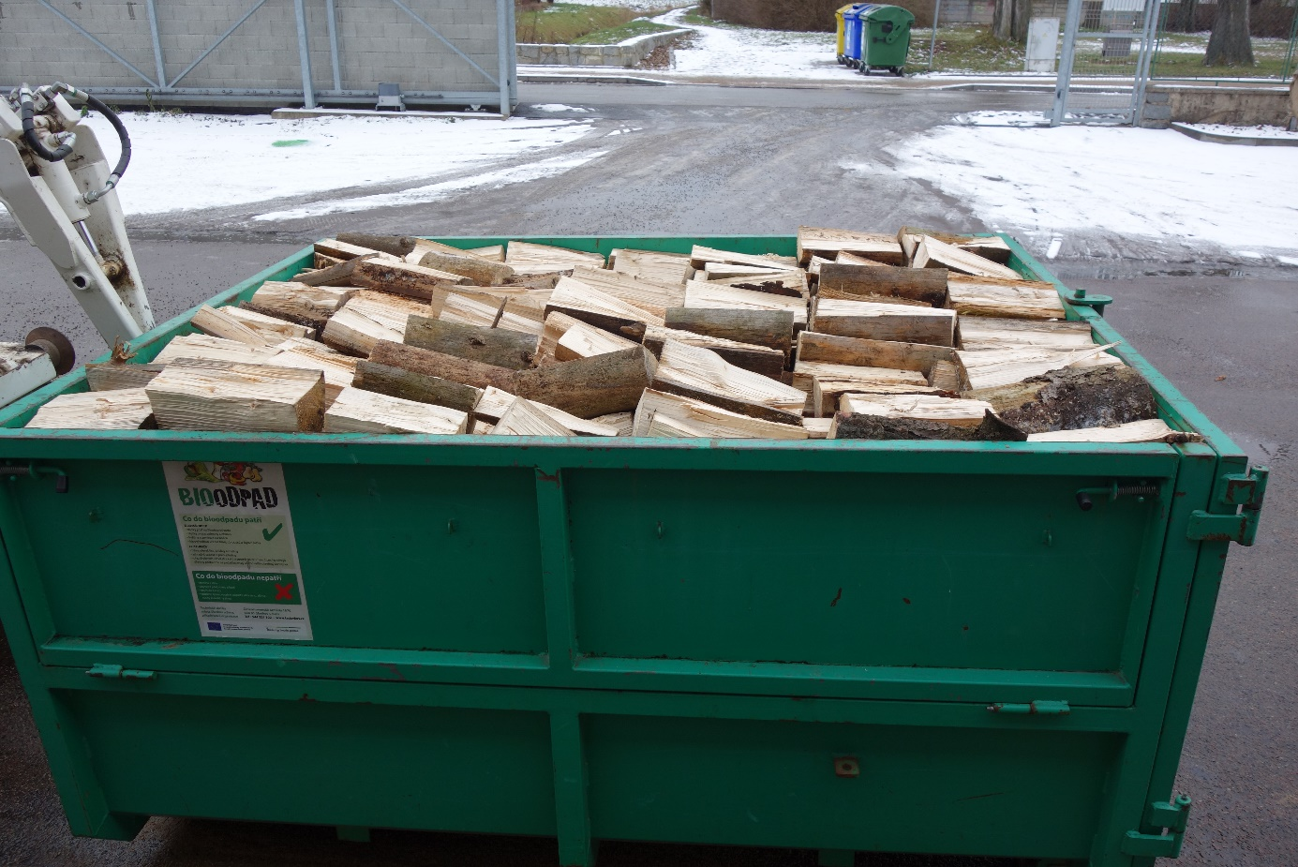

V lednu jsme přispěli kontejnerem naštípaného dřeva do tomboly městského plesu.

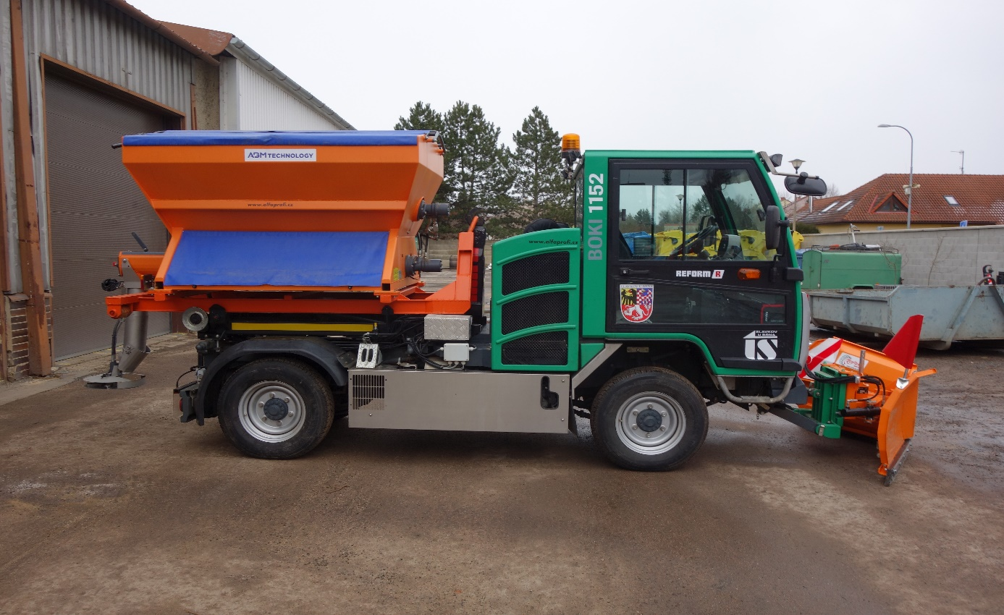
Nové víceúčelové komunální vozidlo se zimní nástavbou REFORM Bokimobil.

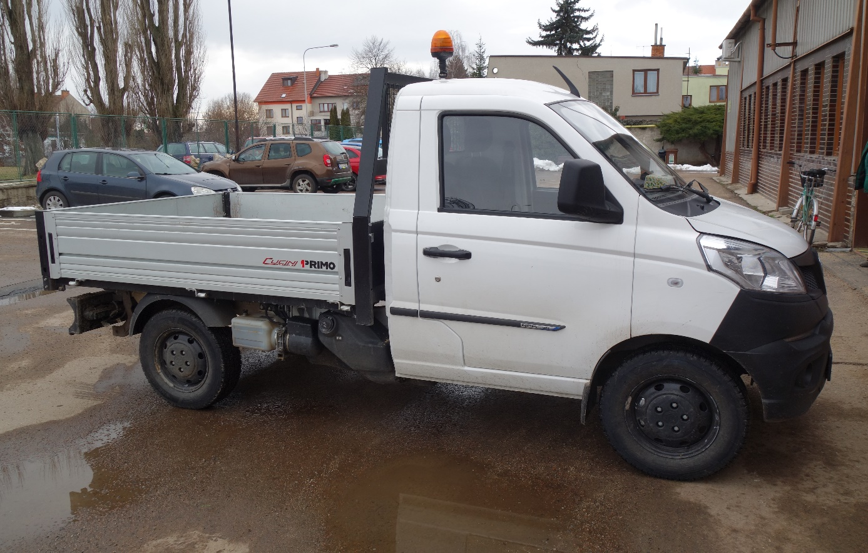
Nové komunální vozidlo se sklopným krátkým valníkem PIAGGIO PORTER NP6.
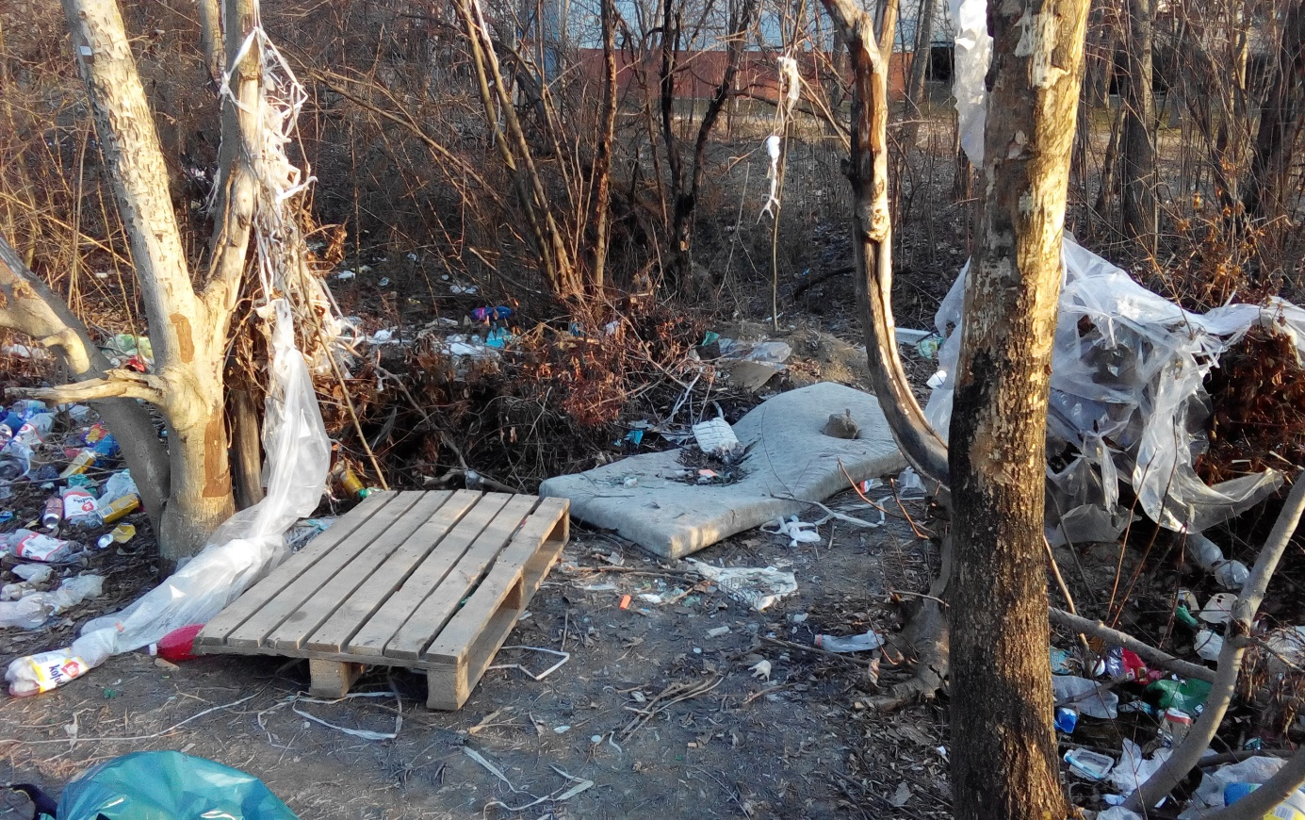
Černá skládka a stálý nepořádek od mládeže v křovinách v sídlišti Zlatá Hora jsme pravidelně čistili.

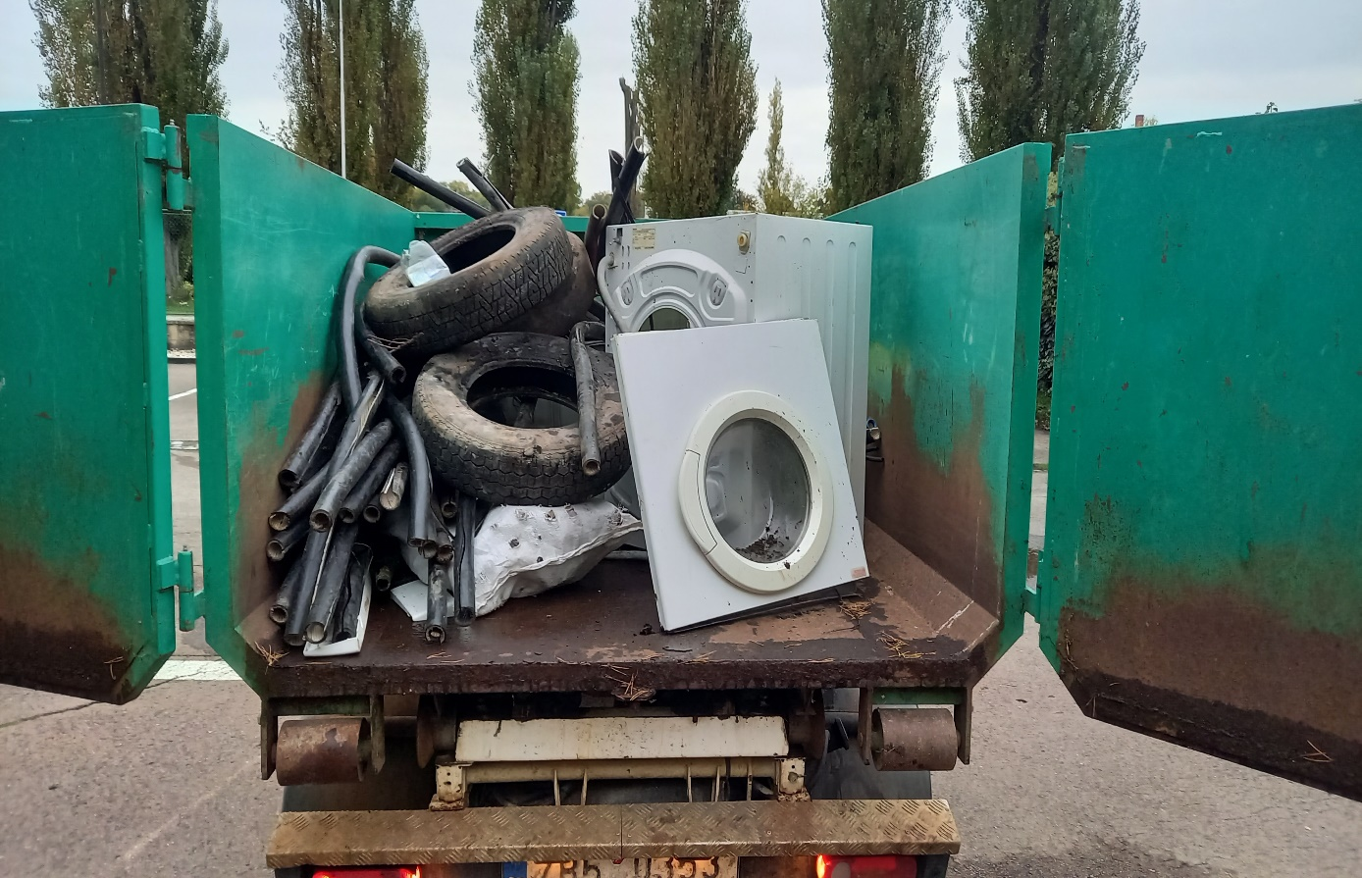
Likvidace černé skládky na deponii BRO v areálu Českých drah.
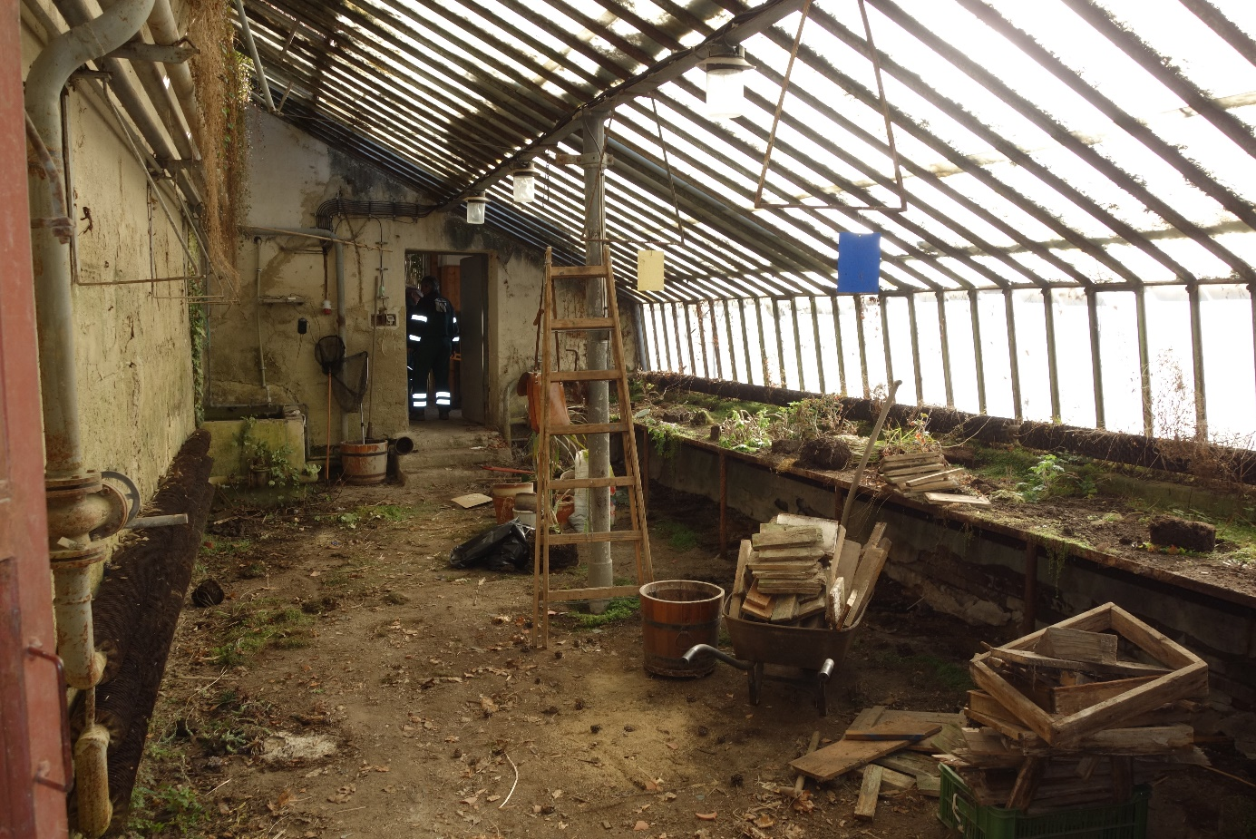
Vyklízení zámeckých skleníků před jejich bouráním a následnou rekonstrukcí.

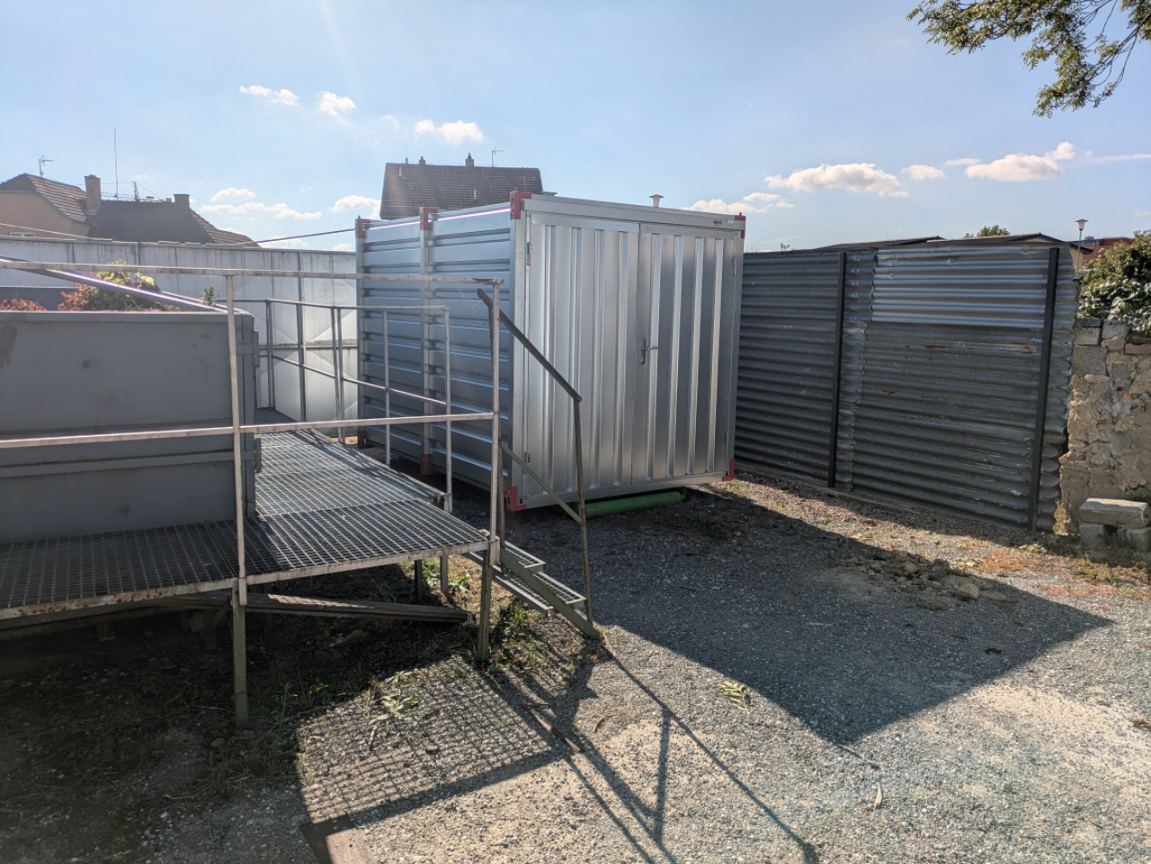
Pořízení montovaného kontejneru na nářadí pro pracovníky TS, kteří nově zabezpečují od letošního roku hrobnické práce na hřbitově.
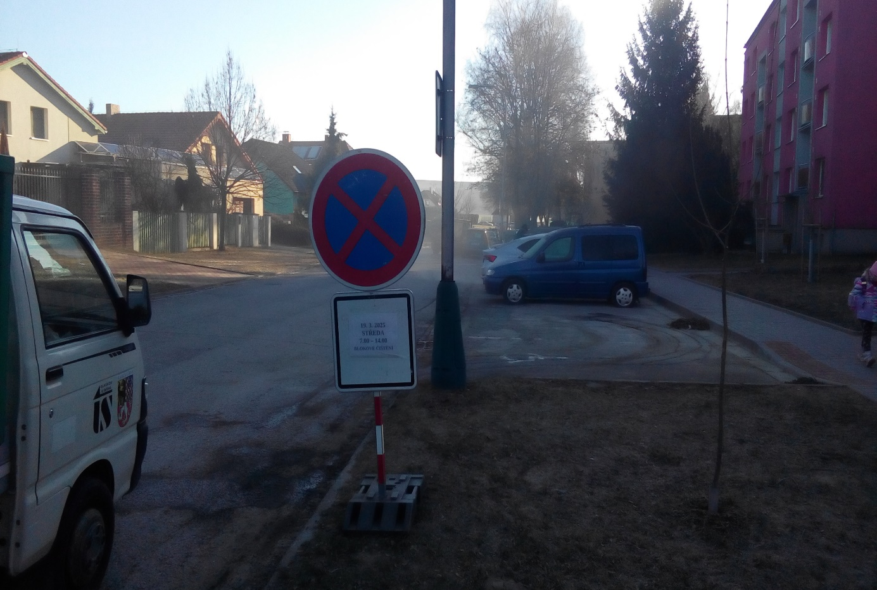Ne vždy občané odstraní zaparkovaná vozidla na předem ohlášenou výzvu o uzavírce

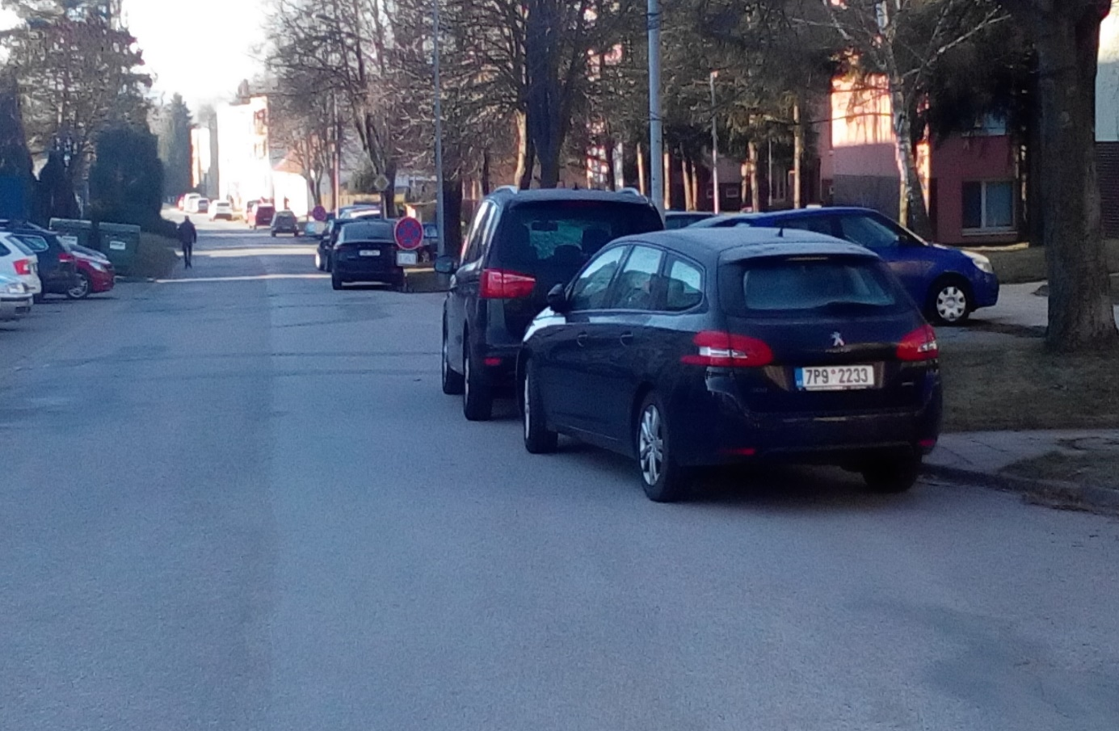
S pravidelností nerespektují zákazy stání v sídlišti Zlatá Hora při jarním úklidu komunikací.
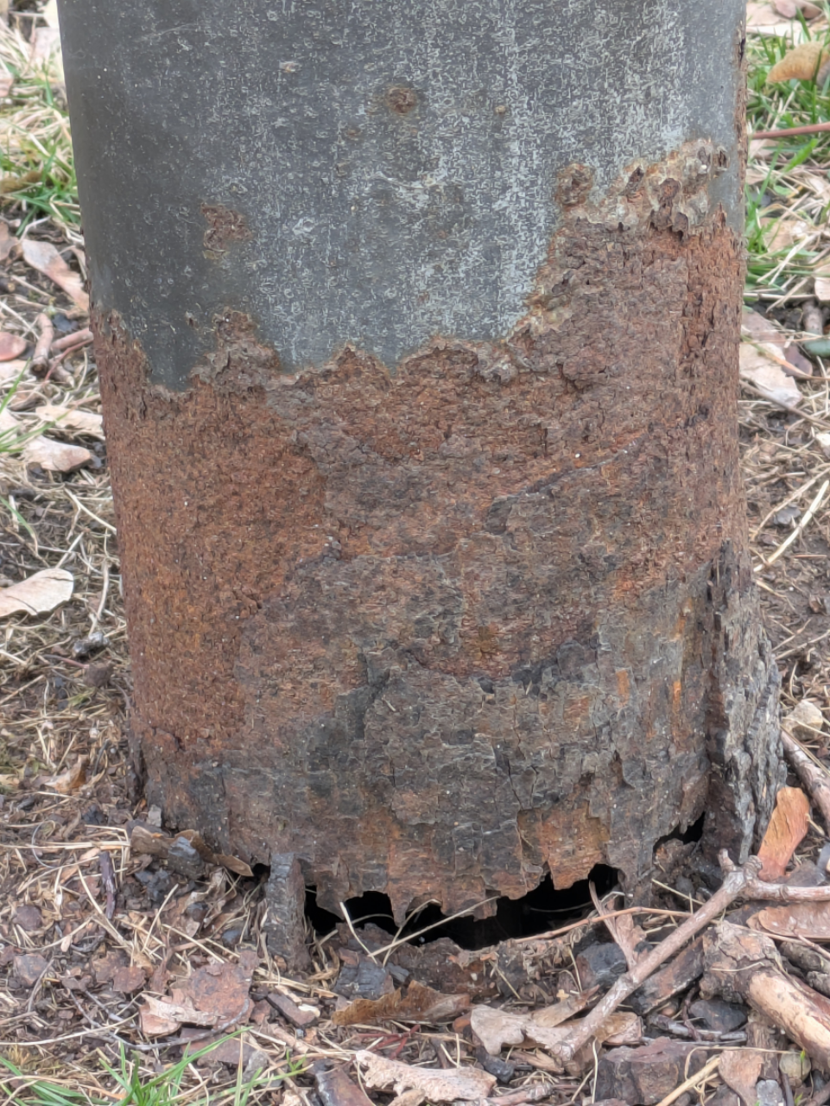
Uhnilá konstrukce paty sloupu veřejného osvětlení u DPS s následnou výměnou.

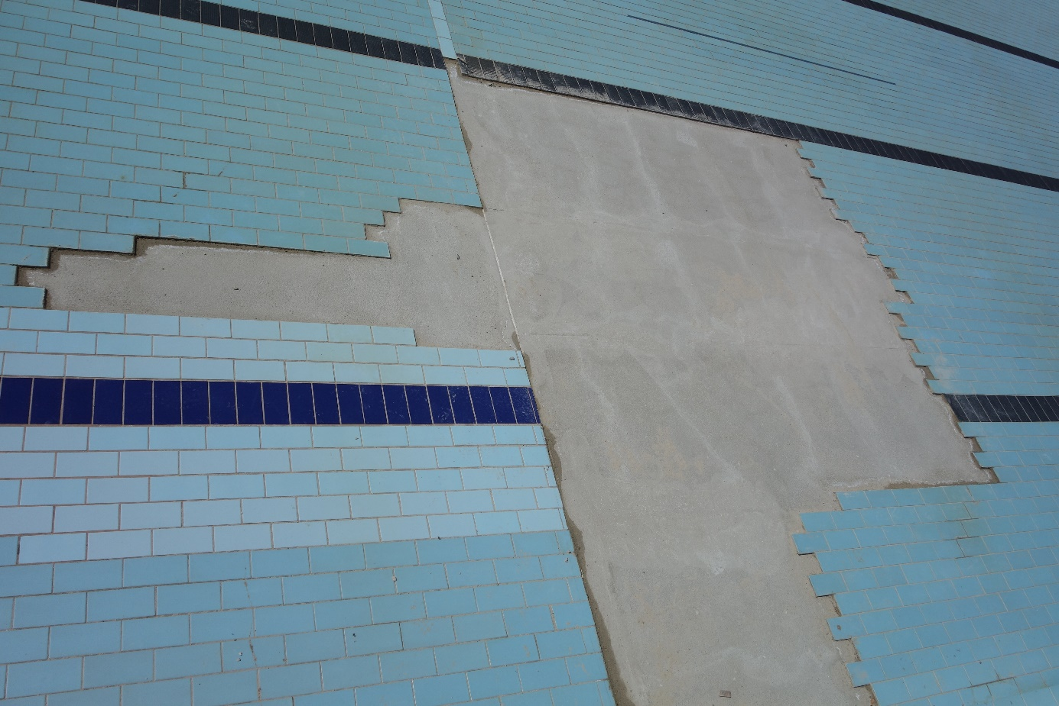
Odloupnutá dlažba na dně velkého bazénu slavkovského koupaliště.

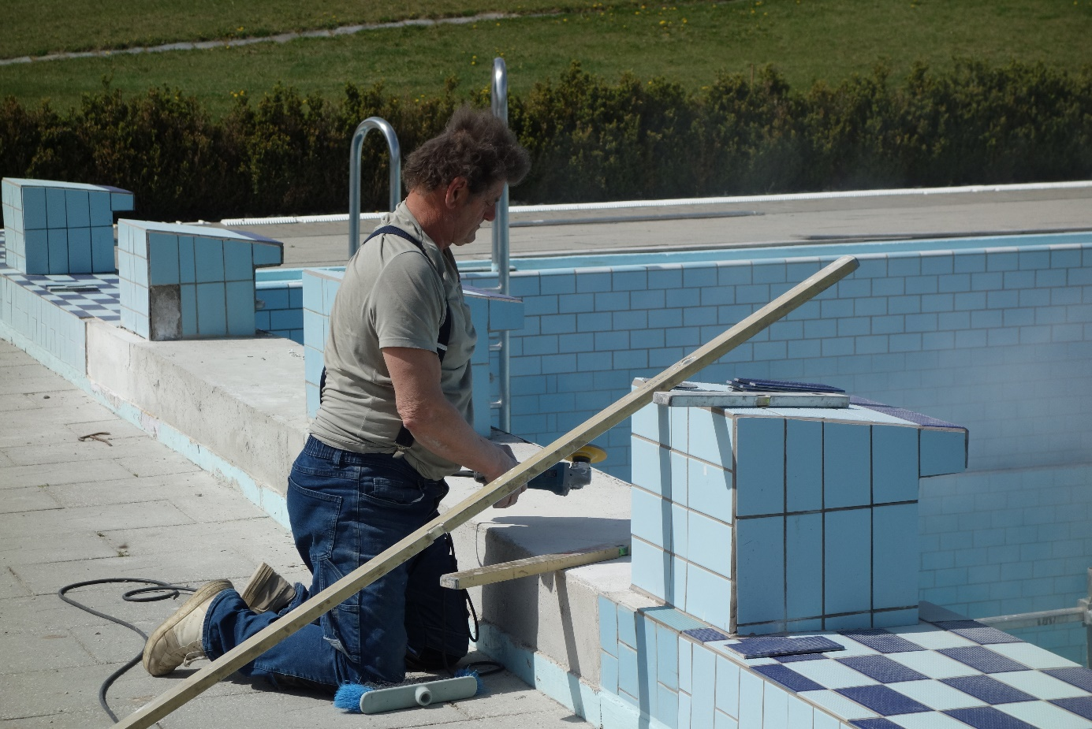
Oprava obkladů hrany bazénu se startovacími bloky.
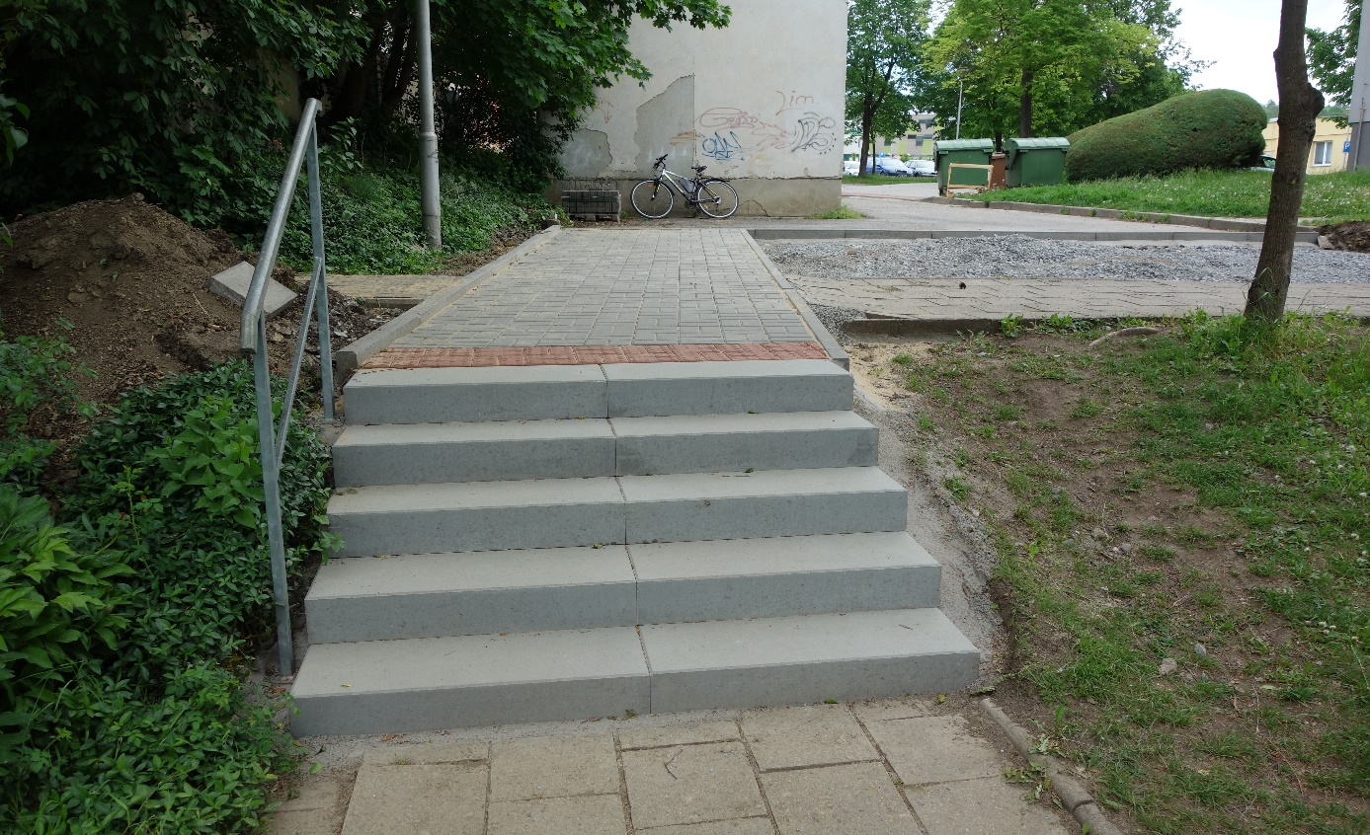
Rekonstrukce chodníků v sídlišti Zlatá Hora.

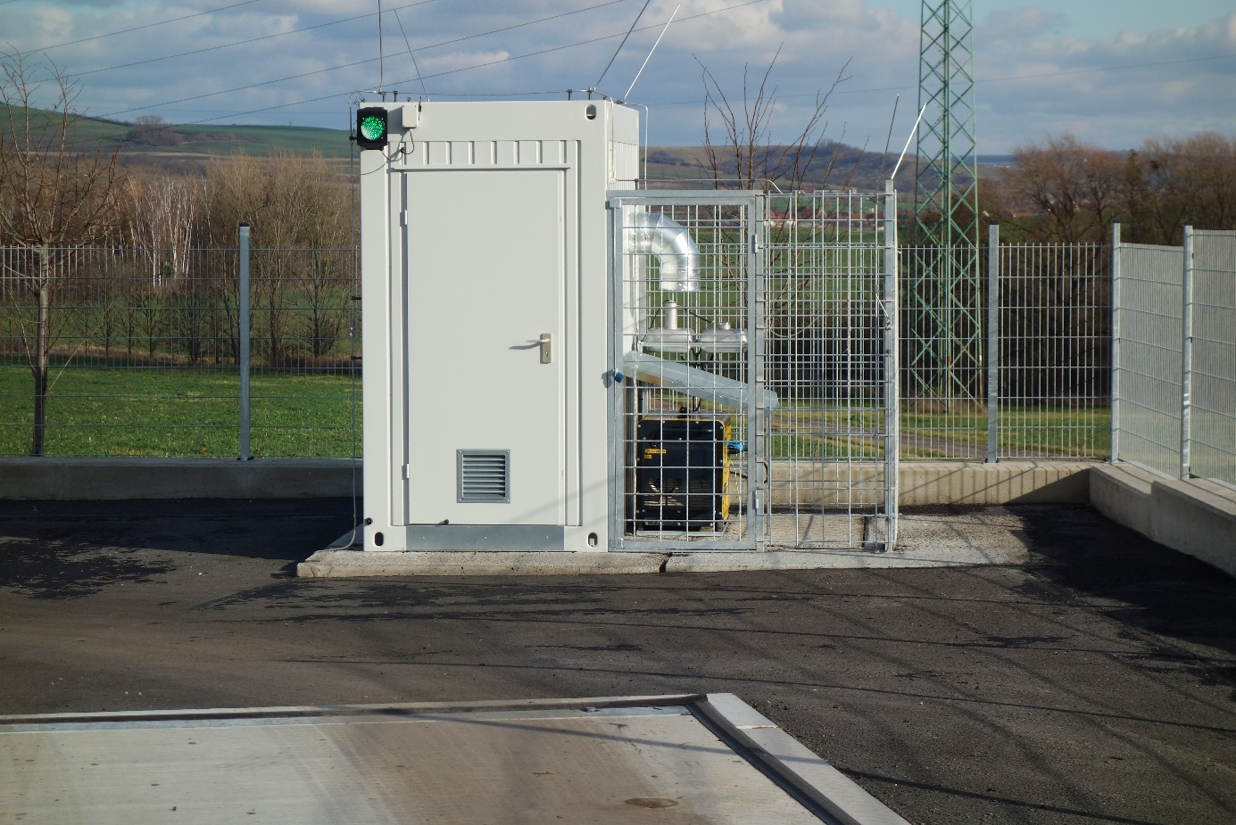
Buňka s vážním počítačem a centrálou mostní váhy na nové kompostárně.
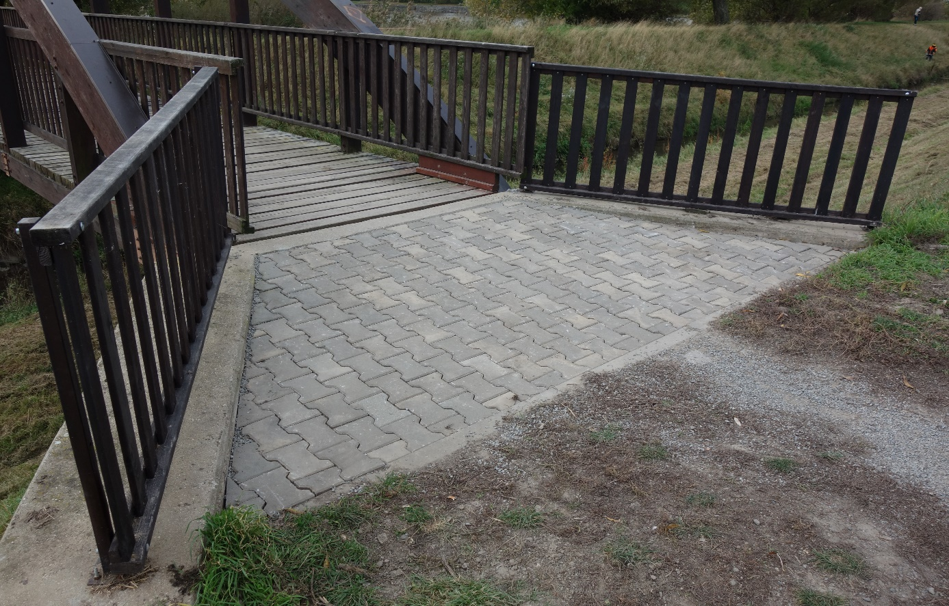
Oboustranné předláždění vstupů ke všem pěti mostům na toku Litavy, prostředníčku a v lokalitě 13-ti jezer.

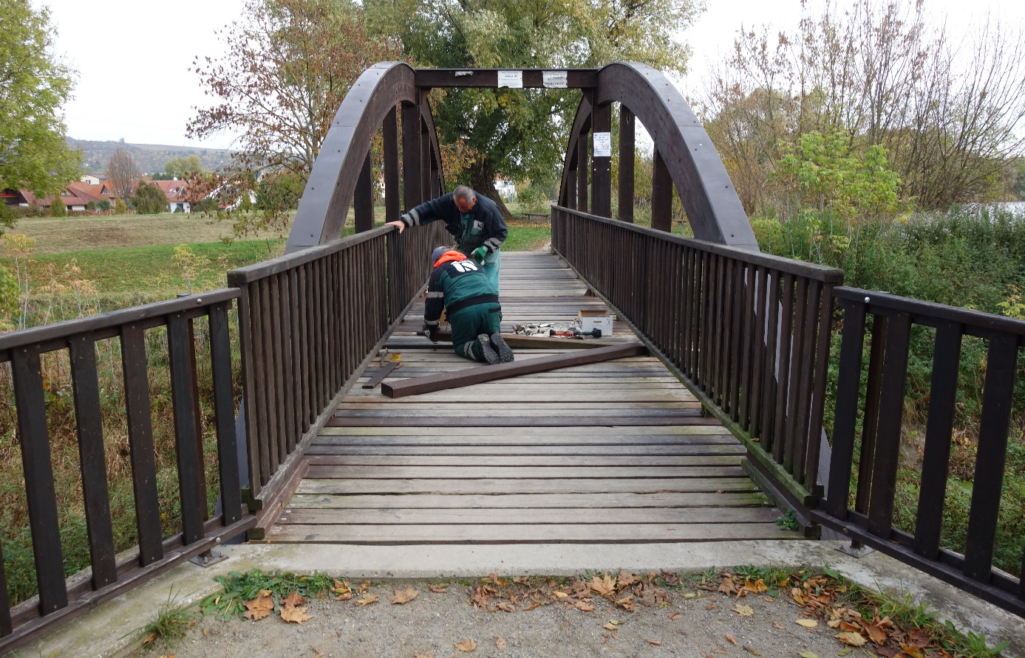
Výměna poškozených mostnic dřevěných mostů kolem rybníka.

